ĐẠI HỌC TRÀ VINH

TRƯỜNG KỸ THUẬT VÀ CÔNG NGHỆ

KHOA CÔNG NGHỆ THÔNG TIN



ĐỒ ÁN MÔN HỌC: CHUYÊN ĐỀ ASP.NET
NĂM HỌC 2025-2026
XÂY DỰNG WEBSITE MUA BÁN BẤT ĐỘNG SẢN

Sinh viên thực hiện:
Họ tên: NguyễnVăn Việt
MSSV: 170124843
Lớp: DK24TT80171
Giảng viên hướng dẫn:
ThS./TS. Đoàn Phước Miền

Vĩnh Long, năm 2026

NHẬN XÉT CỦA GIẢNG VIÊN HƯỚNG DẪN

Vĩnh Long, ngày …tháng…năm……
Giảng viên hướng dẫn
(Ký tên và ghi rõ họ tên)

NHẬN XÉT CỦA THÀNH VIÊN HỘI ĐỒNG
.
Vĩnh Long, ngày …tháng… năm…….
Thành viên hội đồng
(Ký tên và ghi rõ họ tên)

LỜI CẢM ƠN
Với lòng biết ơn sâu sắc nhất, em xin gửi đến Ban giám hiệu và toàn thể Quý thầy cô đã cùng với tri thức và tâm huyết của mình để truyền đạt vốn kiến thức quý báu cho chúng em trong suốt thời gian học tập tại trường. Em xin chân thành cảm ơn thầy TS. Đoàn Phước Miền đã tận tâm hướng dẫn chúng em qua các bài giảng, cũng như buổi nói chuyện, thảo luận hướng dẫn thực hiện đề tài. Nếu không có những hướng dẫn tận tình của thầy thì bài báo cáo này khó có thể hoàn thiện được.
Xin chân thành cảm ơn Ban lãnh đạo Ngân hàng TMCP Sài Gòn Thương Tín (SACOMBANK) – CN Lâm Đồng đã tạo điều kiện thuận lợi giúp em hoàn thành đề tài.
Sau cùng em xin chúc toàn thể Quý thầy cô luôn dồi dào sức khỏe để tiếp tục sự nghiệp cao quý, sự nghiệp trồng người. Chúc Quý Ban lãnh đạo, Anh/Chị trong cơ quan luôn mạnh khỏe và gặt hái được nhiều thành công trong công việc
Em xin chân thành cảm ơn!


Sinh viên thực hiện
(Ký và ghi rõ họ tên)

Nguyễn Văn Việt

DANH MỤC TỪ VIẾT TẮT
TỪ VIẾT TẮT NGHĨA CỦA TỪ
ASP Active Service Pages
ASP.NET Active Service Pages.NET
MVC Model – View – Controller
SQL Structure Query Language
DB Database
CSDL Cơ sở dữ liệu
UI User Interface (Giao diện người dùng)
PK Primary Key (Khóa chính)
FK Foreign Key (Khóa ngoại)
HTTPS HyperText Transfer Protocol Secure
HTML HyperText Markup Language
CSS Cascading Style Sheets

MỤC LỤC

NHẬN XÉT CỦA GIẢNG VIÊN HƯỚNG DẪN i

NHẬN XÉT CỦA THÀNH VIÊN HỘI ĐỒNG ii

LỜI CẢM ƠN iii

DANH MỤC TỪ VIẾT TẮT iv

MỤC LỤC v

DANH MỤC HÌNH ẢNH viii

DANH MỤC BẢNG BIỂU ix

LỜI MỞ ĐẦU 1

1. Lý do chọn đề tài 1

2. Mục tiêu nghiên cứu 1

3. Đối tượng và phạm vi nghiên cứu 2

4. Phương pháp nghiên cứu 2

CHƯƠNG 1: NGHIÊN CỨU LÝ THUYẾT 3

1.1. Kiến trúc Model - View - Controller (MVC) 3

1.2. Nền tảng phát triển ứng dụng ASP.NET Core 4

1.3. Công nghệ ánh xạ dữ liệu Entity Framework Core 5

1.4. Hệ quản trị cơ sở dữ liệu SQL Server 5

1.5. Razor View Engine 6

1.6. Bootstrap Framework 6

1.7. Các giải pháp bảo mật trong ASP.NET Core 7

CHƯƠNG 2: PHÂN TÍCH VÀ THIẾT KẾ HỆ THỐNG 7

2.1. Phân tích yêu cầu chức năng hệ thống 7

2.1.1. Phân hệ người dùng cuối (Client Site) 7

2.1.2. Phân hệ Quản trị viên (Admin Area) 8

2.2. Yêu cầu phi chức năng của hệ thống 9

2.3. Lược đồ Use Case tổng thể của hệ thống 9

2.4. Đặc tả Use Case chi tiết 10

2.4.1. Use Case Đăng ký thành viên 10

2.4.2. Use Case Đăng nhập 11

2.4.3. Use Case Đăng tin bất động sản 12

2.4.4. Use Case Quản lý tin đăng 13

2.5. Biểu đồ hoạt động (Activity Diagram) 13

2.5.1. Activity Diagram chức năng đăng ký thành viên 13

2.5.2. Activity Diagram chức năng đăng nhập 14

2.5.3. Activity Diagram chức năng đăng tin 15

2.6. Biểu đồ tuần tự (Sequence Diagram) 16

2.6.1. Sequence Diagram chức năng đăng nhập 17

2.6.2. Sequence Diagram chức năng đăng tin bất động sản 17

CHƯƠNG 3: HIỆN THỰC HÓA NGHIÊN CỨU 18

3.1. Sơ đồ mối quan hệ thực thể (Database Diagram) 18

3.2. Đặc tả chi tiết cấu trúc các bảng dữ liệu hệ thống 19

3.2.1. Phân tích bảng vai trò (Roles) 19

3.2.2. Phân tích bảng Thành viên (Users) 21

3.2.3. Phân Tích bảng Categories 22

3.2.4. Phân tích bảng Bài đăng Bất động sảng (RealEstates) 24

3.2.5. Phân tích bảng Hình ảnh bài đăng (RealEstateImages) 25

3.2.6. Phân tích bảng Danh sách yêu thích (SaveList) 26

3.2.7. Phân tích bảng Tỉnh/ Thành phố (Province) 27

3.2.8. Phân tích bảng Quận/ Huyện (Districts) 28

3.2.9. Phân tích bảng Phường/ Xã ( Wards) 29

3.3. Đánh giá thiết kế cơ sở dữ liệu 29

CHƯƠNG 4: KẾT QUẢ NGHIÊN CỨU VÀ CÀI ĐẶT MÃ NGUỒN 30

4.1. Hiện thực hóa kiến trúc lớp Model bền vững 30

4.2. Hiện thực phân hệ Nghiệp vụ Đăng ký Thành viên 31

4.3. Thuật toán tự động biên dịch Slug URL tại phân hệ Danh mục Quản trị 32

4.4. Giao diện và kết quả thử nghiệm chương trình 34

4.5. Kiểm thử hệ thống 39

4.5.1. Mục đích kiểm thử 39

4.5.2. Kiểm thử chức năng đăng ký thành viên 40

4.5.3. Kiểm thử chức năng đăng nhập 40

4.5.4. Kiểm thử chức năng đăng tin bất động sản 40

4.5.5. Kiểm thử chức năng quản trị 41

4.5.6. Đánh giá kết quả kiểm thử 41

4.6. Đánh giá kết quả đạt được 41

4.6.1. Các kết quả đạt được 41

4.6.2. Ưu điểm của hệ thống 42

4.6.3. Hạn chế của hệ thống 42

4.6.4. Khả năng ứng dụng thực tế 43

CHƯƠNG 5: KẾT LUẬN VÀ HƯỚNG PHÁT TRIỂN 43

5.1. Kết luận 43

5.2. Hướng phát triển kế tiếp 43

5.2.1. Nâng cao bảo mật hệ thống 43

5.2.2. Tích hợp Google Maps API 44

5.2.3. Phát triển chức năng tìm kiếm nâng cao 44

5.2.4. Xây dựng hệ thống thông báo 45

5.2.5. Phát triển ứng dụng trên nền tảng di động 45

5.3. Kiến nghị 46

5.3.1. Đối với doanh nghiệp bất động sản 46

5.3.2. Đối với người sử dụng 46

5.3.3. Đối với việc nghiên cứu và phát triển 47

DANH MỤC TÀI LIỆU THAM KHẢO 48

DANH MỤC HÌNH ẢNH
Hình 1. 1. Kiến trúc hệ thống website bất động sản bằng ASP.NET MVC 3
Hình 2. 1. Lược đồ Use Case tổng thể hệ thống Website mua bán bất động sản 10
Hình 2. 2. Quy trình hoạt động luồng chức năng đăng ký thành viên 14
Hình 2. 3. Quy trình hoạt động luồng chức năng đăng nhập 15
Hình 2. 4. Quy trình hoạt động luônchức năng đăng tin 16
Hình 2. 5. Biểu đồ trình tự hoạt động của chức năng đăng nhập 17
Hình 2. 6. Biểu đồ trình tự hoạt động chức năng đăng tin bất động sản 18
Hình 3. 1. Sơ đồ mối quan hệ thực thể ( Database Diagram) 19
Hình 4. 1. Kiến trúc lớp Model 31
Hình 4. 2. Hàm đăng ký thành viên 32
Hình 4. 3. Hàm chuyển đổi chuỗi ký tự Unicode tiếng việt 33
Hình 4. 4. Phương thức ModelState.Romove() lưu dữ liệu vào SQL Server 33
Hình 4. 5. Giao diện trang chủ 34
Hình 4. 6. Giao diện trang đăng nhập thành viên 34
Hình 4. 7. Giao diện trang đăng ký thành viên 35
Hình 4. 8. Giao diện trang đăng tin rao bán bất động sản 35
Hình 4. 9. Giao diện trang đăng tin cho thuê bất động sản 36
Hình 4. 10. Giao diện trang đăng tin tìm mua bất động sản 36
Hình 4. 11. Giao diện đăng nhập trang quản trị 37
Hình 4. 12. Giao diện trang tổng quan trang quản trị 37
Hình 4. 13. Giao diện trang quản lý thành viên 38
Hình 4. 14. Giao diện trang quản lý tin đăng 38
Hình 4. 15. Giao diện trang quản lý danh mục lựa chọn 39

DANH MỤC BẢNG BIỂU
Bảng 2. 1. Đặc tả Use Case đăng ký thành viên 11
Bảng 2. 2. Đặc tả Use Case đăng nhập 12
Bảng 2. 3. Đặc tả Use Case đăng tin bất động sản 12
Bảng 2. 4. Đặc tả Use Case quản lý bài đăng dành cho quản trị viên 13
Bảng 3. 1. Đặc tả cấu trúc bảng Roles 19
Bảng 3. 2. Đặc tả cấu trúc bảng thành viên (Users) 21
Bảng 3. 3. Đặc tả cấu trúc bảng Categories 22
Bảng 3. 4. Đặc tả cấu trúc bảng bài đăng bất động sản(RealEstates) 24
Bảng 3. 5. Đặc tả cấu trúc bảng hình ảnh bài đăng 25
Bảng 3. 6. Đặc tả cấu trúc bảng danh sách yêu thích (SaveList) 26
Bảng 3. 7. Đặc tả cấu trúc bảng Tỉnh/Thành phố (Province) 27
Bảng 3. 8. Đặc tả bảng Quận/ Huyện (Districts) 28
Bảng 3. 9. Đặc tả bảng Phường/ Xã (Wards) 29
Bảng 4. 1. Bảng kết quả kiểm thử chức năng đăng ký thành viên 40
Bảng 4. 2. Bảng kết quả kiểm thử chức năng đăng nhập 40
Bảng 4. 3. Bảng kết quả kiểm thử chức năng đăng tin 40
Bảng 4. 4. Bảng kết quả kiểm thử chức năng quản trị 41

LỜI MỞ ĐẦU
- Lý do chọn đề tài
Trong kỷ nguyên số hóa và sự bùng nổ của cuộc cách mạng công nghiệp 4.0, công nghệ thông tin đã trở thành động lực cốt lõi thúc đẩy sự thay đổi cục diện diện mạo của mọi ngành nghề kinh tế. Trong đó, thị trường bất động sản – một trong những thị trường có quy mô tài sản lớn và mang tính chất phức tạp bậc nhất – đang đứng trước nhu cầu dịch chuyển mạnh mẽ từ mô hình môi giới truyền thống sang nền tảng công nghệ số (PropTech).
Các phương thức giao dịch truyền thống qua tờ rơi, bảng tin hoặc các trung tâm môi giới nhỏ lẻ đang bộc lộ nhiều điểm nghẽn nghiêm trọng: thông tin sản phẩm bị phân mảnh, thiếu sự minh bạch về pháp lý và giá cả, quy trình tìm kiếm bất động sản theo vị trí hành chính tốn kém nhiều thời gian, và đặc biệt là công tác quản lý dữ liệu tin đăng của các đơn vị quản trị gặp nhiều khó khăn do tính chất biến động liên tục của thị trường. Nhằm giải quyết triệt để các bài toán trên, việc phát triển một hệ thống website thông tin và giao dịch bất động sản trực tuyến tập trung là vô cùng cấp thiết.
Về mặt công nghệ, việc lựa chọn một nền tảng phù hợp để phát triển hệ thống đòi hỏi các tiêu chí khắt khe về tốc độ xử lý, khả năng bảo mật, kiến trúc mạch lạc và tính dễ mở rộng. ASP.NET Core MVC kết hợp với hệ quản trị cơ sở dữ liệu SQL Server và bộ công cụ ORM Entity Framework Core chính là lời giải hoàn hảo do Microsoft cung cấp. Nền tảng này sở hữu cơ chế xử lý bất đồng bộ vượt trội, pipeline tối giản và khả năng phân tầng module hóa mạnh mẽ, giúp hệ thống vận hành ổn định trong môi trường internet, đáp ứng lưu lượng truy cập lớn của hàng ngàn khách hàng cùng lúc. Chính vì vậy, em đã quyết định nghiên cứu và thực hiện đề tài: "Xây dựng Website Mua bán Bất động sản” trên nền tảng ASP.NET Core MVC.
- Mục tiêu nghiên cứu
- Mục tiêu lý thuyết: Nghiên cứu sâu sắc kiến trúc Model - View - Controller (MVC); làm chủ các thành phần lõi trong .NET bao gồm Middleware, Dependency Injection, Routing; tìm hiểu chuyên sâu cơ chế ánh xạ đối tượng quan hệ (ORM) của Entity Framework Core thông qua phương pháp Code-First để đồng bộ hóa mô hình lớp lên cơ sở dữ liệu quan hệ.
- Mục tiêu thực tiễn: Thiết kế một cơ sở dữ liệu chuẩn hóa, đạt chuẩn học thuật, loại bỏ tối đa sự dư thừa dữ liệu. Cài đặt hoàn chỉnh ứng dụng sản phẩm phần mềm chạy ổn định, giao diện trực quan, chia tách không gian chức năng chuyên biệt giữa Phân hệ người dùng cuối và Phân hệ quản trị nâng cao của Admin.
- Đối tượng và phạm vi nghiên cứu
- Đối tượng nghiên cứu: Các cấu trúc dữ liệu quan hệ, kiến trúc mã nguồn phân tầng trong mô hình MVC, các kỹ thuật kiểm soát trạng thái dữ liệu Form (Validation) và giải pháp tối ưu hóa công cụ tìm kiếm dữ liệu thông qua cấu trúc đường dẫn URL thân thiện (Slug).
- Phạm vi nghiên cứu: Ứng dụng tập trung kiểm thử và hiện thực các nghiệp vụ quản lý thành viên, danh mục loại hình và bài đăng bất động sản dựa theo mô hình phân cấp đơn vị hành chính quốc gia (Tỉnh/Thành phố – Quận/Huyện – Phường/Xã) áp dụng tại thị trường Việt Nam.
- Phương pháp nghiên cứu
- Phương pháp nghiên cứu lý thuyết: Đọc và phân tích các tài liệu kỹ thuật, sách chuyên ngành về lập trình C#, .NET Core, tài liệu MSDN của Microsoft và các công trình khoa học liên quan đến phân tích hệ thống thông tin.
- Phương pháp nghiên cứu thực nghiệm: Trực tiếp tiến hành các bước khảo sát nghiệp vụ, phân tích thiết kế hệ thống hướng đối tượng thông qua sơ đồ UML; trực tiếp cài đặt, viết mã nguồn ứng dụng trên môi trường Visual Studio; nạp dữ liệu giả lập và vận hành thực tế hệ thống để đánh giá, kiểm thử các tính năng phần mềm.

- NGHIÊN CỨU LÝ THUYẾT
  - Kiến trúc Model - View - Controller (MVC)
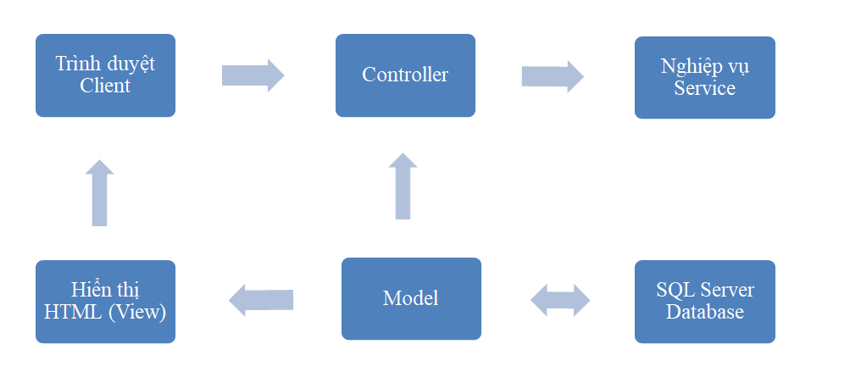
Kiến trúc MVC là một trong những mẫu thiết kế phần mềm kinh điển và phổ biến nhất trong công nghệ phần mềm trực tuyến. Mục tiêu cốt lõi của kiến trúc này là phân tách một ứng dụng thành ba thành phần độc lập logic nhằm tăng cường khả năng bảo trì, nâng cấp và cho phép các nhóm lập trình viên phát triển song song các thành phần mà không gây ảnh hưởng lần nhau:
Hình 1. 1. Kiến trúc hệ thống website bất động sản bằng ASP.NET MVC

- Model (Thành phần Mô hình): Là thành phần cốt lõi chứa đựng toàn bộ các logic nghiệp vụ (Business Logic), các quy tắc xử lý dữ liệu và các cấu trúc dữ liệu của phần mềm. Model định nghĩa thực thể, các thuộc tính của đối tượng (ví dụ: thực thể bài đăng bao gồm tiêu đề, giá, diện tích...) và đảm nhiệm vai trò giao tiếp, thực thi các câu lệnh truy vấn dữ liệu trực tiếp với cơ sở dữ liệu thông qua tầng truy cập dữ liệu (Data Access Layer). Thành phần này hoàn toàn độc lập với giao diện hiển thị người dùng.
- View (Thành phần Giao diện): là thành phần đảm nhận vai trò hiển thị giao diện trực quan cho người dùng cuối. View tiếp nhận dữ liệu đã được xử lý từ Controller, thực hiện nhúng dữ liệu vào các thẻ cấu trúc HTML thông qua cú pháp công cụ Razor Engine trong .NET Core, từ đó kết xuất thành trang web động hoàn chỉnh trả về trình duyệt của người dùng. View không chứa các logic xử lý nghiệp vụ phức tạp mà chỉ thuần túy làm nhiệm vụ hiển thị trực quan dữ liệu.
- Controller (Thành phần Điều khiển): Đóng vai trò là bộ não điều phối, tiếp nhận mọi luồng yêu cầu phát sinh từ phía trình duyệt client (HTTP Request) gửi lên thông qua các giao thức mạng như hệ thống định tuyến (Routing) . Khi nhận được yêu cầu, Controller sẽ tiến hành phân tích tham số truyền vào, gọi đến các phương thức nghiệp vụ tương ứng nằm trong lớp Model để xử lý hoặc truy vấn cơ sở dữ liệu, sau đó lựa chọn cấu trúc giao diện View phù hợp, chuyển giao dữ liệu thông qua các cơ chế trung gian như: ViewData, ViewBag, hoặc Strong-typed Model để View kết xuất kết quả hiển thị cho khách hàng.
  - Nền tảng phát triển ứng dụng ASP.NET Core
ASP.NET Core là một bước đột phá lớn của Microsoft, được thiết kế lại hoàn toàn từ nền tảng .NET Framework cũ để tạo ra một khung làm việc mã nguồn mở, đa nền tảng, có hiệu suất xử lý cực cao, vận hành ổn định trên cả các hệ điều hành Windows, Linux và macOS.
- Cơ chế Dependency Injection (DI): ASP.NET Core tích hợp sẵn một bộ công cụ DI mạnh mẽ (Inversion of Control - IoC Container). Kỹ thuật này giúp giảm sự phụ thuộc lỏng lẻo (loose coupling) giữa các thành phần trong mã nguồn bằng cách tự động quản lý vòng đời (Transient, Scoped, Singleton) và tự động chèn các đối tượng dịch vụ (như ApplicationDbContext hay các dịch vụ phân quyền) vào các hàm khởi tạo của Controller khi có yêu cầu, giúp tối ưu hóa bộ nhớ và tăng khả năng kiểm thử độc lập các module mã nguồn.
- Kiến trúc Middleware: Hệ thống xử lý request của ASP.NET Core được xây dựng dựa trên một chuỗi các thành phần phần mềm trung gian gọi là Middleware xếp chồng tuần tự tạo thành một đường ống (Pipeline). Mỗi Middleware có quyền xử lý HTTP Request trước khi chuyển giao cho thành phần kế tiếp, hoặc chặn đứng request (Short-circuiting) và phản hồi lập tức nếu phát hiện các dấu hiệu vi phạm an toàn bảo mật, giúp tích hợp các tính năng như định tuyến, xác thực quyền truy cập, kiểm soát lỗi một cách đồng bộ và tối ưu nhất.
  - Công nghệ ánh xạ dữ liệu Entity Framework Core
Entity Framework Core (EF Core) là một phiên bản ORM (Object-Relational Mapping) gọn nhẹ, linh hoạt và đa nền tảng cho .NET. Khái niệm cốt lõi của ORM là cho phép các lập trình viên làm việc với cơ sở dữ liệu quan hệ hoàn toàn bằng tư duy lập trình hướng đối tượng thông qua ngôn ngữ C#.
- Phương pháp tiếp cận Code-First: Thay vì phải thiết kế các bảng trực tiếp trên công cụ quản trị dữ liệu trước, lập trình viên sẽ tiến hành khai báo các lớp đối tượng (POCO Classes) trong mã nguồn C# cùng các thuộc tính ràng buộc dữ liệu. EF Core sẽ tự động phân tích cấu trúc các lớp này, kết hợp với các cấu hình Fluent API để biên dịch và sinh ra cấu trúc các bảng tương ứng trong SQL Server.
- Cơ chế Migration: Đây là công cụ quản lý phiên bản cho cấu trúc cơ sở dữ liệu. Khi có bất kỳ sự thay đổi nào về thuộc tính đối tượng ở mã nguồn (thêm cột, sửa kiểu dữ liệu, thiết lập khóa ngoại), công cụ Migration sẽ tạo ra một file mã lệnh chứa kịch bản thay đổi cấu trúc và áp dụng trực tiếp xuống cơ sở dữ liệu của SQL Server mà không làm mất mát các dữ liệu hiện tại, đảm bảo tính đồng bộ hoàn hảo giữa mã nguồn ứng dụng và hệ quản trị dữ liệu.
  - Hệ quản trị cơ sở dữ liệu SQL Server
SQL Server là hệ quản trị cơ sở dữ liệu quan hệ (Relational Database Management System - RDBMS) do Microsoft phát triển, được sử dụng rộng rãi trong các ứng dụng doanh nghiệp và hệ thống web. SQL Server hỗ trợ lưu trữ, quản lý và xử lý dữ liệu với độ tin cậy cao, khả năng mở rộng tốt và cơ chế bảo mật mạnh mẽ.
Trong đề tài xây dựng Website mua bán bất động sản, SQL Server được lựa chọn làm nền tảng lưu trữ dữ liệu nhờ khả năng tích hợp chặt chẽ với ASP.NET Core và Entity Framework Core. Các thông tin như tài khoản người dùng, danh mục bất động sản, tin đăng, hình ảnh và dữ liệu địa giới hành chính đều được quản lý tập trung trên SQL Server.
Ưu điểm của SQL Server
- Khả năng xử lý dữ liệu lớn và ổn định.
- Hỗ trợ sao lưu và phục hồi dữ liệu hiệu quả.
- Tích hợp tốt với nền tảng .NET.
- Hỗ trợ cơ chế phân quyền và bảo mật dữ liệu.
- Dễ dàng quản trị thông qua SQL Server Management Studio (SSMS).
Các đối tượng chính trong SQL Server
- Database: Cơ sở dữ liệu.
- Table: Bảng lưu trữ dữ liệu.
- View: Bảng ảo dùng để truy vấn dữ liệu.
- Stored Procedure: Thủ tục lưu trữ.
- Trigger: Chương trình tự động kích hoạt khi dữ liệu thay đổi.
  - Razor View Engine
Razor là công cụ kết xuất giao diện được sử dụng trong ASP.NET Core MVC. Razor cho phép lập trình viên kết hợp mã C# trực tiếp trong trang HTML thông qua ký hiệu @.
Ví dụ:
@model User
<h2>@Model.FullName</h2>
Ưu điểm của Razor
- Cú pháp đơn giản và dễ sử dụng.
- Hỗ trợ IntelliSense.
- Tăng hiệu suất xử lý giao diện.
- Tích hợp trực tiếp với mô hình MVC.
Trong đề tài này, Razor được sử dụng để hiển thị dữ liệu bất động sản, thông tin người dùng và các chức năng quản trị.

  - Bootstrap Framework
Bootstrap là framework CSS mã nguồn mở được sử dụng để xây dựng giao diện web theo hướng Responsive Design.
Bootstrap cung cấp:
- Hệ thống Grid Layout.
- Form nhập liệu.
- Button.
- Navbar.
Việc sử dụng Bootstrap giúp website có khả năng hiển thị tốt trên nhiều thiết bị khác nhau như máy tính, máy tính bảng và điện thoại di động.
  - Các giải pháp bảo mật trong ASP.NET Core
Bảo mật là một trong những yêu cầu quan trọng của hệ thống website.
Xác thực người dùng (Authentication): Cho phép hệ thống xác định danh tính người dùng khi đăng nhập.
Phân quyền (Authorization): Kiểm soát quyền truy cập dựa trên vai trò như:
- Admin
- Member

- PHÂN TÍCH VÀ THIẾT KẾ HỆ THỐNG
  - Phân tích yêu cầu chức năng hệ thống
Hệ thống được thiết kế toàn diện để giải quyết triệt để các nghiệp vụ tương tác trên thị trường bất động sản trực tuyến, phân định thành hai phân hệ không gian chức năng độc lập:
    - Phân hệ người dùng cuối (Client Site)
- Chức năng Đăng ký/Đăng nhập: Người dùng có thể tự đăng ký một tài khoản thành viên mới bằng cách cung cấp các thông tin định danh như: Họ tên, Email, Số điện thoại và Mật khẩu. Sau khi đăng ký thành công, hệ thống tự động thiết lập vai trò mặc định và cho phép đăng nhập để thực hiện các tính năng nâng cao dành riêng cho thành viên.
- Chức năng Xem và Tìm kiếm nâng cao: Khách truy cập có thể duyệt danh sách các tin đăng bất động sản mới nhất, danh sách bất động sản nổi bật (Tin VIP). Hệ thống tích hợp bộ lọc tìm kiếm đa tiêu chí trực quan: Tìm kiếm theo khoảng giá, tìm kiếm theo khoảng diện tích, tìm kiếm phân loại theo Danh mục sản phẩm và tìm kiếm lọc sâu theo phân cấp địa giới hành chính (Tỉnh/Thành phố Quận/Huyện Phường/Xã) giúp người dùng thu hẹp phạm vi tìm kiếm một cách chính xác nhất.
- Chức năng Đăng tin và Quản lý tin đăng: Thành viên sau khi xác thực tài khoản có thể tự tạo các bài đăng giới thiệu bất động sản của mình bao gồm việc nhập tiêu đề, nội dung mô tả, giá cả, diện tích, địa chỉ chi tiết, chọn danh mục, chọn vị trí hành chính cụ thể và tải lên các hình ảnh thực tế của bất động sản. Thành viên có quyền xem lại danh sách các tin mình đã đăng và theo dõi trạng thái kiểm duyệt của bài viết.
- Chức năng Lưu tin yêu thích (Saved List): Cho phép người dùng lưu lại các bài đăng bất động sản phù hợp vào một không gian lưu trữ riêng để tiện theo dõi và so sánh sau này.
    - Phân hệ Quản trị viên (Admin Area)
- Quản lý Thành viên (Users Management): Quản trị viên có toàn quyền kiểm soát danh sách người dùng trong hệ thống, thực hiện thao tác kích hoạt hoặc khóa tài khoản của người dùng thông qua trạng thái hoạt động, đồng thời có quyền gán hoặc thay đổi vai trò (Role) của người dùng nhằm phân quyền truy cập hệ thống.
- Quản lý Danh mục (Categories Management): Quản trị viên thực hiện quản lý danh sách các danh mục loại hình bất động sản (như Nhà phố bán, Đất nền dự án, Căn hộ cho thuê...). Khi quản trị viên thêm một danh mục mới, hệ thống áp dụng cấu trúc xử lý tự động hóa để chuyển tên danh mục có dấu thành dạng chuỗi không dấu phục vụ công tác xây dựng đường dẫn URL sạch, hỗ trợ SEO.
- Quản lý và Kiểm duyệt Tin đăng (Real Estates Control): Toàn bộ tin đăng do thành viên gửi lên sẽ được lưu trữ dưới dạng chờ duyệt. Quản trị viên tiến hành đánh giá nội dung, hình ảnh bài viết để phê duyệt hiển thị công khai trên website hoặc ẩn đi nếu vi phạm chính sách đăng tin, đồng thời có quyền thiết lập bài đăng thành dạng Tin VIP để ưu tiên hiển thị trên các vị trí nổi bật của trang chủ.
- Quản lý Dữ liệu Hành chính (Location Management): Quản lý cấu trúc dữ liệu địa giới hành chính đồng bộ 3 cấp nhằm phục vụ cho chức năng lọc tìm kiếm và đăng tin của hệ thống một cách chuẩn xác, không xảy ra sai lệch địa chỉ.
  - Yêu cầu phi chức năng của hệ thống
- Tính bảo mật cao: Hệ thống phải có cơ chế ngăn chặn các cuộc tấn công phổ biến trên môi trường web. Mọi form gửi dữ liệu lên máy chủ bắt buộc phải tích hợp token chống giả mạo request (Cross-Site Request Forgery - CSRF). Thông tin mật khẩu người dùng phải được xử lý bảo mật, tránh lưu trữ dạng văn bản thuần túy trong cơ sở dữ liệu.
- Tối ưu hóa công cụ tìm kiếm (SEO Friendly): Cấu trúc URL của các danh mục và bài đăng chi tiết không được hiển thị theo dạng ID số khó hiểu, mà phải được chuẩn hóa thành dạng chuỗi ký tự không dấu phân tách bằng dấu gạch ngang (Slug), giúp các công cụ tìm kiếm của Google dễ dàng lập chỉ mục (index), nâng cao thứ hạng của website.
- Hiệu năng và Tính sẵn sàng: Ứng dụng tận dụng tối đa sức mạnh của lập trình bất đồng bộ (async/await) ở tất cả các tầng xử lý dữ liệu từ Controller xuống CSDL, giải phóng luồng xử lý (thread pool) của máy chủ khi phải thực hiện các tác vụ đọc ghi dữ liệu nặng, đảm bảo thời gian phản hồi trang dưới 1.5 giây ngay cả khi có nhiều người dùng đồng thời truy cập.
  - Lược đồ Use Case tổng thể của hệ thống

Lược đồ Use Case mô tả mối quan hệ tương tác giữa các tác nhân (Actors) bao gồm Khách truy cập, Thành viên và Quản trị viên đối với các chức năng của hệ thống phần mềm:
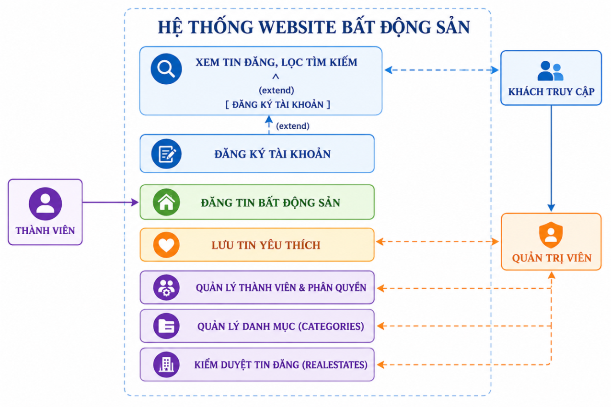
Hình 2. 1. Lược đồ Use Case tổng thể hệ thống Website mua bán bất động sản

  - Đặc tả Use Case chi tiết
Sau khi xây dựng biểu đồ Use Case tổng quát, việc đặc tả chi tiết từng Use Case giúp mô tả rõ ràng luồng xử lý nghiệp vụ của hệ thống, xác định trách nhiệm của từng tác nhân và điều kiện thực hiện các chức năng.
    - Use Case Đăng ký thành viên
Cho phép khách truy cập tạo tài khoản mới để sử dụng các chức năng nâng cao của hệ thống như đăng tin bất động sản, quản lý thông tin cá nhân và lưu danh sách bất động sản yêu thích.

Thuộc tính | Nội dung
Tên Use Case | Đăng ký thành viên
Tác nhân | Khách
Mục đích | Tạo tài khoản mới
Điều kiện cần | Chưa có tài khoản trong hệ thống
Điều kiện kết thúc | Tài khoản được tạo thành công
Luồng chính | Nhập thông tin -> kiểm tra dữ liệu – lưu dữ liệu -> Thông báo thành công
Luồng thay thế | Email hoặc tên đăng nhập đã tồn tại
Bảng 2. 1. Đặc tả Use Case đăng ký thành viên
Mô tả luồng xử lý
Bước 1: Người dùng truy cập trang đăng ký.
Bước 2: Hệ thống hiển thị biểu mẫu đăng ký.
Bước 3: Người dùng nhập họ tên, email, số điện thoại, tên đăng nhập và mật khẩu.
Bước 4: Hệ thống kiểm tra tính hợp lệ của dữ liệu.
Bước 5: Nếu dữ liệu hợp lệ, hệ thống lưu thông tin vào cơ sở dữ liệu.
Bước 6: Thông báo đăng ký thành công.
    - Use Case Đăng nhập

Thuộc tính | Nội dung
Tên Use Case | Đăng nhập
Tác nhân | Thành viên
Mục đích | Truy cập hệ thống
Điều kiện cần | Đã có tài khoản
Điều kiện kết thúc | Đăng nhập thành công
Luồng chính | Nhập tài khoản -> kiểm tra-> Đăng nhập
Luồng thay thế | Sai thông tin đăng nhập
Bảng 2. 2. Đặc tả Use Case đăng nhập

Mô tả luồng xử lý
Bước 1: Người dùng truy cập trang đăng nhập.
Bước 2: Nhập tên đăng nhập và mật khẩu.
Bước 3: Hệ thống đối chiếu dữ liệu với cơ sở dữ liệu.
Bước 4: Nếu thông tin chính xác, hệ thống tạo phiên làm việc (Session).
Bước 5: Chuyển hướng về trang chủ hoặc trang quản trị.
    - Use Case Đăng tin bất động sản

Thuộc tính | Nội dung
Tên Use Case | Đăng tin bất động sản
Tác nhân | Thành viên
Mục đích | Đăng tin bán hoặc cho thuê bất động sản
Điều kiện cần | Đã đăng nhập
Điều kiện kết thúc | Tin đăng được lưu thành công
Luồng chính | Nhập thông tin -> Upload hình ảnh- > Lưu dữ liệu
Luồng thay thế | Thiếu dữ liệu hoặc ảnh dữ liệu không hợp lệ
Bảng 2. 3. Đặc tả Use Case đăng tin bất động sản
Mô tả luồng xử lý
Bước 1: Thành viên chọn chức năng đăng tin.
Bước 2: Nhập các thông tin bất động sản.
Bước 3: Tải hình ảnh lên hệ thống.
Bước 4: Hệ thống kiểm tra tính hợp lệ của dữ liệu.
Bước 5: Dữ liệu được lưu vào cơ sở dữ liệu.
Bước 6: Tin đăng hiển thị trên hệ thống.

    - Use Case Quản lý tin đăng
Thuộc tính | Nội dung
Tác nhân | Quản trị viên
Mục đích | Kiểm soát nội dung tin đăng
Luồng chính | Xem danh sách->Duyệt->Sửa->Xóa
Kết quả | Dữ liệu được cập nhật
Bảng 2. 4. Đặc tả Use Case quản lý bài đăng dành cho quản trị viên

Quản trị viên có quyền kiểm tra và xử lý toàn bộ các tin đăng trên hệ thống nhằm đảm bảo chất lượng nội dung và tính chính xác của thông tin.

  - Biểu đồ hoạt động (Activity Diagram)
Biểu đồ hoạt động được sử dụng để mô tả luồng xử lý nghiệp vụ của hệ thống từ khi bắt đầu đến khi kết thúc một chức năng cụ thể.
    - Activity Diagram chức năng đăng ký thành viên
Luồng hoạt động của chức năng đăng ký:
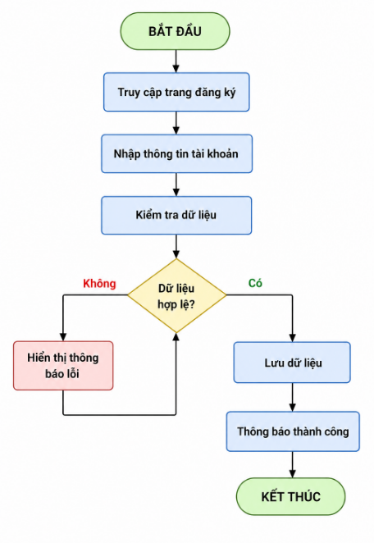

Hình 2. 2. Quy trình hoạt động luồng chức năng đăng ký thành viên

Nhận xét:
Chức năng đăng ký đảm bảo mọi dữ liệu đầu vào đều được kiểm tra trước khi lưu vào cơ sở dữ liệu nhằm hạn chế lỗi và nâng cao tính chính xác.

    - Activity Diagram chức năng đăng nhập

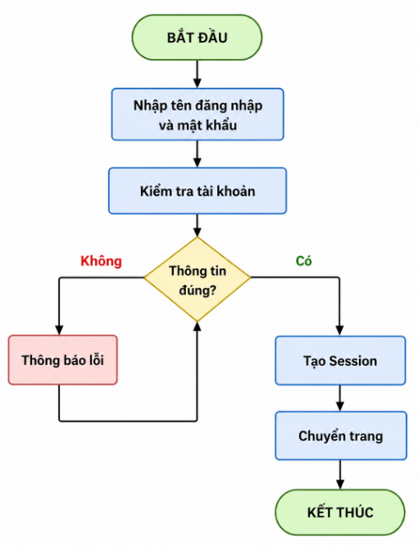
Hình 2. 3. Quy trình hoạt động luồng chức năng đăng nhập

Nhận xét:
Biểu đồ cho thấy quá trình xác thực người dùng được thực hiện trước khi cấp quyền truy cập vào hệ thống.

    - Activity Diagram chức năng đăng tin
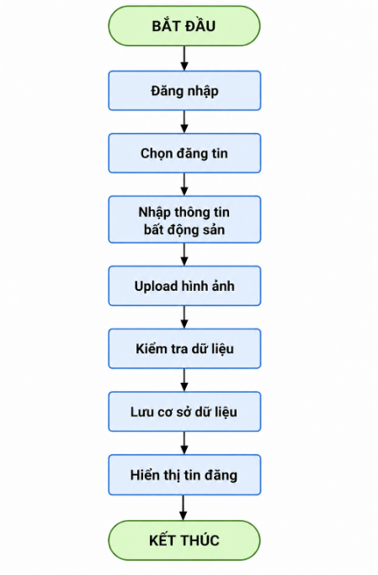

Hình 2. 4. Quy trình hoạt động luônchức năng đăng tin

Nhận xét:
Chức năng đăng tin là nghiệp vụ cốt lõi của hệ thống, cho phép người dùng đưa thông tin bất động sản lên website một cách thuận tiện.
  - Biểu đồ tuần tự (Sequence Diagram)
Biểu đồ tuần tự mô tả quá trình tương tác giữa các thành phần của hệ thống trong quá trình thực hiện một chức năng.
    - Sequence Diagram chức năng đăng nhập
Các đối tượng tham gia:
- User
- Login View
- Account Controller
- SQL Server Database
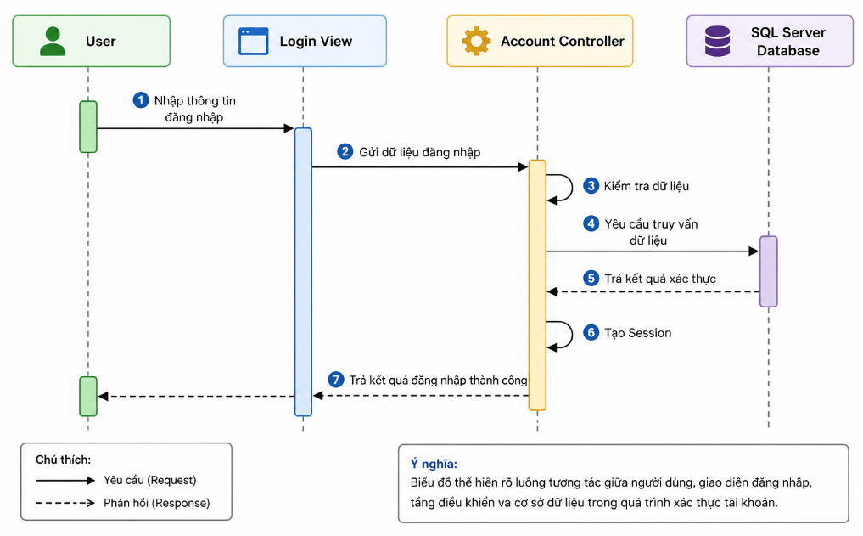
Hình 2. 5. Biểu đồ trình tự hoạt động của chức năng đăng nhập

    - Sequence Diagram chức năng đăng tin bất động sản
Các đối tượng tham gia:
- Thành viên
- RealEstate View
- RealEstate Controller
- Database
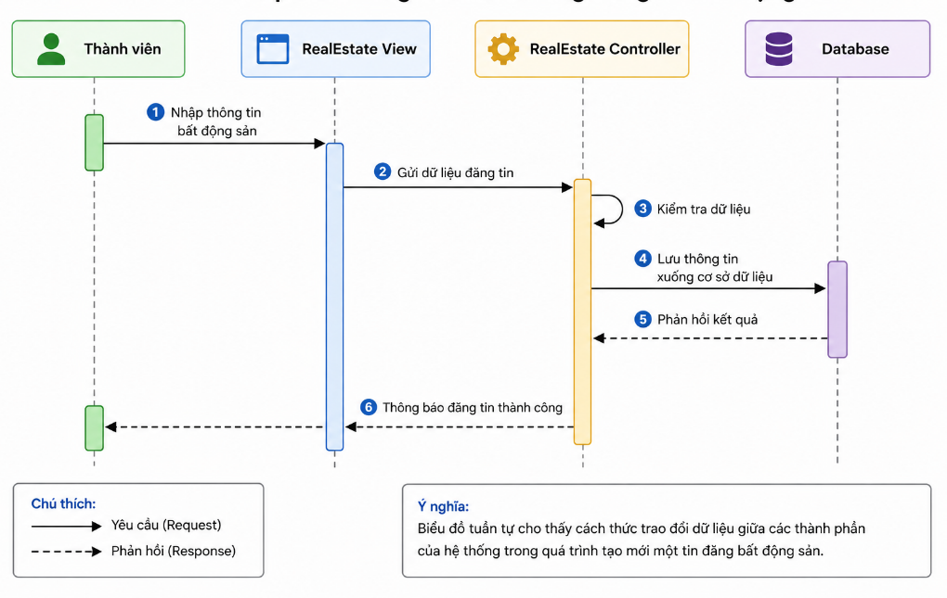
Hình 2. 6. Biểu đồ trình tự hoạt động chức năng đăng tin bất động sản

- HIỆN THỰC HÓA NGHIÊN CỨU
  - Sơ đồ mối quan hệ thực thể (Database Diagram)
Mô hình cơ sở dữ liệu quan hệ được thiết kế theo cấu trúc chuẩn hóa, thiết lập các ràng buộc khóa chính (Primary Key) và khóa ngoại (Foreign Key) chặt chẽ để đảm bảo tính toàn vẹn tham chiếu của toàn bộ hệ thống dữ liệu:
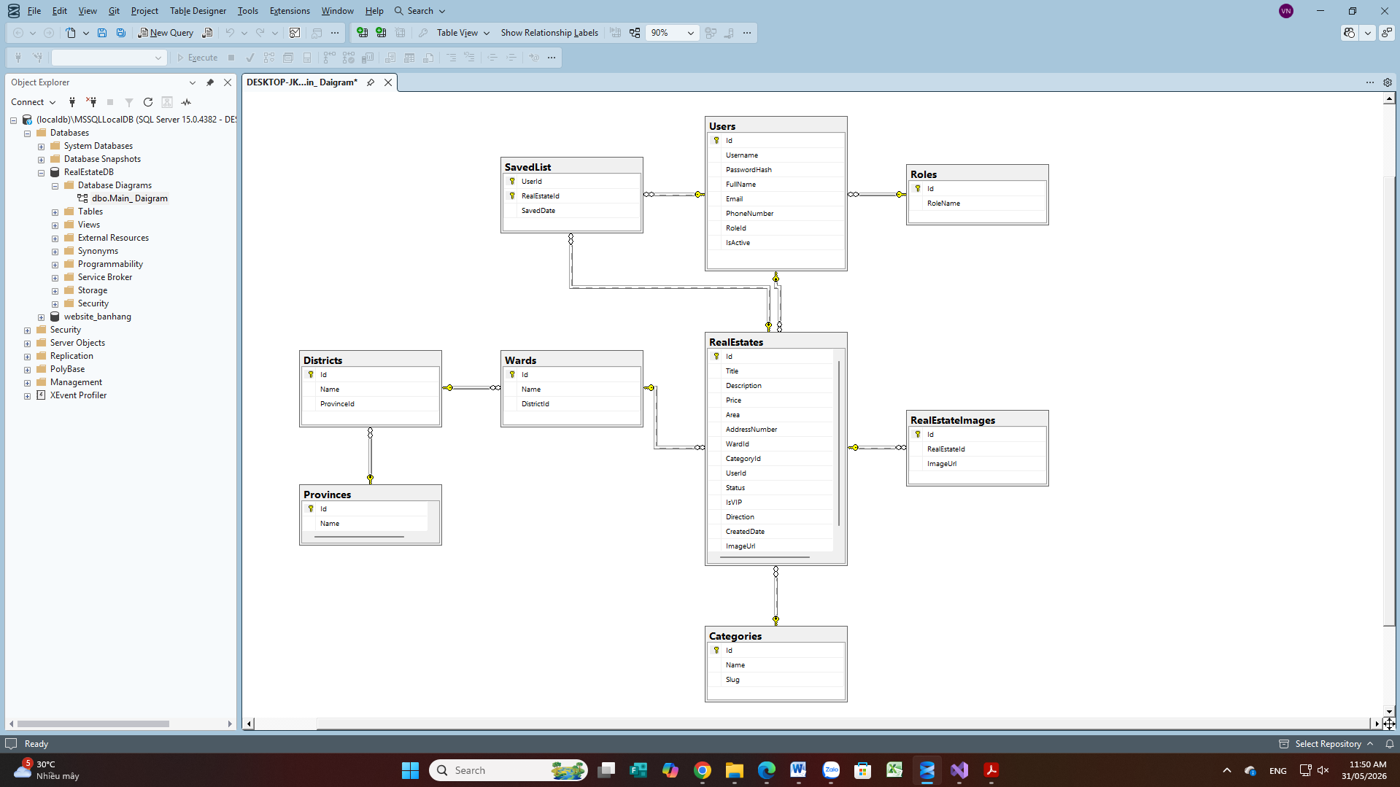
Hình 3. 1. Sơ đồ mối quan hệ thực thể ( Database Diagram)

  - Đặc tả chi tiết cấu trúc các bảng dữ liệu hệ thống
Tên cột  (Column Name) | Kiểu dữ liệu | Khóa | Ràng buộc | Diễn giải chức năng
Id | int | PK | Identity (1,1) | Mã số định danh quyền hạn duy nhất
RoleName | nvarchar(100) |  | Not Null | Tên gọi quyền hạn (Admin, Member...)
Bảng 3. 1. Đặc tả cấu trúc bảng Roles

    - Phân tích bảng vai trò (Roles)
Bảng Roles được sử dụng để lưu trữ thông tin về các nhóm quyền trong hệ thống. Đây là bảng nền tảng phục vụ cho chức năng phân quyền người dùng.
Mỗi vai trò được định danh bằng một khóa chính duy nhất. Trong phạm vi đề tài, hệ thống được chia thành hai nhóm quyền chính:
- Administrator (Quản trị viên)
- Member (Thành viên)
Quản trị viên có quyền truy cập toàn bộ chức năng của hệ thống như quản lý thành viên, quản lý danh mục và quản lý tin đăng. Trong khi đó, thành viên chỉ được phép sử dụng các chức năng liên quan đến tài khoản cá nhân và đăng tin bất động sản.
Việc tách riêng bảng Roles giúp hệ thống dễ dàng mở rộng trong tương lai khi cần bổ sung thêm các nhóm quyền mới.

Tên cột  (Column Name) | Kiểu dữ liệu | Khóa | Ràng buộc | Diễn giải chức năng
Id | int | PK | Identity (1,1) | Mã định danh người dùng duy nhất
Username | nvarchar(256) |  | Allow Null (string?) | Tên tài khoản sử dụng để đăng nhập
PasswordHash | nvarchar(max) |  | Allow Null (string?) | Chuỗi mật khẩu tài khoản người dùng
FullName | nvarchar(256) |  | Allow Null (string?) | Họ và tên đầy đủ của người dùng
Email | nvarchar(256) |  | Allow Null (string?) | Địa chỉ thư điện tử cá nhân
PhoneNumber | nvarchar(50) |  | Allow Null (string?) | Số điện thoại liên hệ trực tiếp
RoleId | int | FK | Not Null | Mã vai trò (Liên kết tới bảng Roles)
IsActive | bit |  | Mặc định: 1 | Trạng thái hoạt động (1: Mở/ 0: Khóa)
Bảng 3. 2. Đặc tả cấu trúc bảng thành viên (Users)

    - Phân tích bảng Thành viên (Users)
Bảng Users được xây dựng nhằm lưu trữ thông tin tài khoản của người sử dụng hệ thống. Đây là bảng dữ liệu trung tâm, phục vụ cho quá trình xác thực, phân quyền và quản lý hồ sơ cá nhân.

Các trường dữ liệu chính
- Id: Khóa chính dùng để định danh duy nhất cho mỗi người dùng.
- FullName: Lưu họ và tên đầy đủ.
- UserName: Tên đăng nhập hệ thống.
- Password: Mật khẩu đã được mã hóa.
- Email: Địa chỉ thư điện tử.
- Phone: Số điện thoại liên hệ.
- RoleId: Khóa ngoại liên kết với bảng Roles.

Vai trò của bảng Users
Bảng Users hỗ trợ các chức năng:
- Đăng ký tài khoản.
- Đăng nhập hệ thống.
- Phân quyền người dùng.
- Quản lý hồ sơ cá nhân.
- Theo dõi lịch sử hoạt động của người dùng
Bảng Users có mối quan hệ một – nhiều với bảng RealEstates.
Trong quá trình vận hành hệ thống, mọi chức năng đều được liên kết trực tiếp hoặc gián tiếp với bảng Users.

Tên cột (Column Name) | Kiểu dữ liệu | Khóa | Ràng buộc | Diễn giải chức năng
Id | int | PK | Identity (1,1) | Mã định danh loại danh mục duy nhất
Name | nvarchar(256) |  | Not Null | Tên gọi danh mục bất động sản
Slug | nvarchar(256) |  | Not Null | Chuỗi không dấu thân thiện cho SEO
Bảng 3. 3. Đặc tả cấu trúc bảng Categories

    - Phân Tích bảng Categories
Bảng Categories dùng để quản lý danh mục bất động sản.
Các loại danh mục phổ biến gồm:
- Nhà phố.
- Chung cư.
- Biệt thự.
- Đất nền.
- Văn phòng.
- Mặt bằng kinh doanh.
Mỗi danh mục được lưu trữ các thông tin:
- Tên danh mục.
- Slug URL.
- Trạng thái hiển thị.
- Ngày tạo.
Bảng Categories giúp người dùng dễ dàng tìm kiếm và phân loại bất động sản theo từng nhóm cụ thể. Ngoài ra, việc xây dựng trường Slug còn hỗ trợ tối ưu hóa công cụ tìm kiếm SEO cho website.

Tên cột (Column Name) | Kiểu dữ liệu | Khóa | Ràng buộc | Diễn giải chức năng
Id | int | PK | Identity (1,1) | Mã số định danh bài đăng duy nhất
Title | nvarchar(max) |  | Not Null | Tiêu đề hiển thị của bài đăng
Description | nvarchar(max) |  | Allow Null | Nội dung mô tả thông tin sản phẩm
Price | decimal(18,2) |  | Not Null | Giá trị giao dịch bất động sản
Area | decimal(18,2) |  | Not Null | Diện tích sử dụng thực tế (m2)
AddressNumber | nvarchar(500) |  | Allow Null | Số nhà, ngõ ngách, tên đường cụ thể
WardId | int | FK | Not Null | Mã Phường/Xã (Liên kết bảng Wards)
CategoryId | int | FK | Not Null | Mã danh mục (Liên kết bảng Categories)
UserId | int | FK | Not Null | Mã người đăng (Liên kết bảng Users)
Status | int |  | Mặc định: 0 | Trạng thái duyệt (0: Chờ/ 1: Duyệt/ 2: Từ chối)
IsVIP | bit |  | Mặc định: 0 | Đánh dấu tin VIP ưu tiên hiển thị (1: Có)
Direction | nvarchar(100) |  | Allow Null | Hướng nhà đất (Đông, Tây, Nam, Bắc...)
CreatedDate | datetime |  | Mặc định: GetDate() | Thời điểm hệ thống ghi nhận bài đăng
ImageUrl | nvarchar(max) |  | Allow Null | Đường dẫn ảnh đại diện chính của tin
Bảng 3. 4. Đặc tả cấu trúc bảng bài đăng bất động sản(RealEstates)

    - Phân tích bảng bài đăng bất động sảng (RealEstates)
Bảng RealEstates là bảng quan trọng nhất của toàn bộ hệ thống.
Bảng này lưu trữ toàn bộ thông tin về các bất động sản được đăng tải trên website.
Các thuộc tính chính gồm:
- Tiêu đề tin đăng.
- Nội dung mô tả.
- Giá bán.
- Diện tích.
- Địa chỉ.
- Ngày đăng.
- Trạng thái.
- Loại hình giao dịch.
Mỗi bản ghi trong bảng RealEstates đại diện cho một bất động sản cụ thể.
Bảng RealEstates liên kết với:
- Users.
- Categories.
- Wards.
- RealEstateImages.
Nhờ đó hệ thống có thể hiển thị đầy đủ thông tin về bất động sản cho người dùng.

Tên cột (Column Name) | Kiểu dữ liệu | Khóa | Ràng buộc | Diễn giải chức năng
Id | int | PK | Identity (1,1) | Mã số định danh hình ảnh duy nhất
RealEstateId | int | FK | Not Null | Mã bài đăng (Liên kết bảng RealEstates)
ImageUrl | nvarchar(max) |  | Not Null | Đường dẫn lưu trữ hình ảnh chi tiết
Bảng 3. 5. Đặc tả cấu trúc bảng hình ảnh bài đăng

    - Phân tích bảng Hình ảnh bài đăng (RealEstateImages)
Trong thực tế, mỗi bất động sản thường có nhiều hình ảnh khác nhau. Do đó, hệ thống xây dựng bảng RealEstateImages để quản lý riêng phần dữ liệu hình ảnh.
Bảng lưu các thông tin:
- Tên file ảnh.
- Đường dẫn lưu trữ.
- Mã bất động sản.
Mỗi bất động sản có thể có nhiều hình ảnh.
Mối quan hệ giữa RealEstates và RealEstateImages là mối quan hệ một – nhiều (One to Many).
Việc tách riêng bảng hình ảnh giúp:
- Giảm dung lượng bảng chính.
- Dễ quản lý dữ liệu ảnh.
- Tăng tốc độ truy xuất dữ liệu.

Tên cột (Column Name) | Kiểu dữ liệu | Khóa | Ràng buộc | Diễn giải chức năng
UserId | int | PK, FK | Not Null | Mã người dùng (Liên kết bảng Users)
RealEstateId | int | PK, FK | Not Null | Mã bài đăng (Liên kết bảng RealEstates)
SavedDate | datetime |  | Mặc định: GetDate() | Thời gian người dùng thực hiện lưu tin
Bảng 3. 6. Đặc tả cấu trúc bảng danh sách yêu thích (SaveList)

    - Phân tích bảng Danh sách yêu thích (SaveList)
SaveList là bảng trung gian dùng để quản lý chức năng lưu tin yêu thích.
Bảng ghi nhận:
- Người dùng nào lưu tin.
- Tin bất động sản nào được lưu.
Một người dùng có thể lưu nhiều bất động sản khác nhau. Ngược lại, một bất động sản cũng có thể được nhiều người dùng lưu vào danh sách yêu thích.
Do đó đây là mối quan hệ nhiều – nhiều (Many to Many).
Chức năng này giúp nâng cao trải nghiệm người dùng và hỗ trợ khách hàng theo dõi các bất động sản quan tâm.

Tên cột (Column Name) | Kiểu dữ liệu | Khóa | Ràng buộc | Diễn giải chức năng
Id | int | PK | Identity (1,1) | Mã định danh Tỉnh/Thành phố duy nhất
Name | nvarchar(256) |  | Not Null | Tên gọi đơn vị hành chính cấp Tỉnh
Bảng 3. 7. Đặc tả cấu trúc bảng Tỉnh/Thành phố (Province)

    - Phân tích bảng Tỉnh/ Thành phố (Province)
Bảng Provinces dùng để lưu trữ danh sách các tỉnh và thành phố trực thuộc trung ương của Việt Nam. Mỗi tỉnh thành được định danh bằng một mã duy nhất.
Dữ liệu trong bảng được sử dụng cho:
- Biểu mẫu đăng tin.
- Tìm kiếm bất động sản.
- Hiển thị địa chỉ.
Việc chuẩn hóa dữ liệu địa phương giúp giảm thiểu sai sót trong quá trình nhập liệu.

Tên cột  (Column Name) | Kiểu dữ liệu | Khóa | Ràng buộc | Diễn giải chức năng
Id | int | PK | Identity (1,1) | Mã định danh Quận/Huyện duy nhất
Name | nvarchar(256) |  | Not Null | Tên gọi đơn vị hành chính cấp Huyện
ProvinceId | int | FK | Not Null | Mã Tỉnh (Liên kết bảng Provinces)
Bảng 3. 8. Đặc tả bảng Quận/ Huyện (Districts)

    - Phân tích bảng Quận/ Huyện (Districts)
Bảng Districts quản lý thông tin quận, huyện trực thuộc các tỉnh thành.
Mỗi quận huyện được liên kết với một tỉnh thông qua khóa ngoại ProvinceId.
Bảng này hỗ trợ:
- Quản lý địa chỉ bất động sản.
- Tìm kiếm theo khu vực.
- Thống kê dữ liệu theo địa phương.
Thông qua bảng Districts, hệ thống có thể xây dựng chức năng chọn địa chỉ theo nhiều cấp hành chính khác nhau.

Tên cột  (Column Name) | Kiểu dữ liệu | Khóa | Ràng buộc | Diễn giải chức năng
Id | int | PK | Identity (1,1) | Mã định danh Phường/Xã duy nhất
Name | nvarchar(256) |  | Not Null | Tên gọi đơn vị hành chính cấp Xã
DistrictId | int | FK | Not Null | Mã Huyện (Liên kết bảng Districts)
Bảng 3. 9. Đặc tả bảng Phường/ Xã (Wards)

    - Phân tích bảng Phường/ Xã ( Wards)
Bảng Wards lưu thông tin xã, phường và thị trấn. Mỗi phường xã được liên kết với một quận huyện thông qua khóa ngoại DistrictId.
Bảng Wards giúp xác định vị trí bất động sản một cách chi tiết và chính xác.
Khi kết hợp với bảng Provinces và Districts, hệ thống có thể xây dựng cấu trúc địa chỉ hoàn chỉnh theo mô hình:
Tỉnh/Thành phố → Quận/Huyện → Phường/Xã
Điều này giúp người dùng tìm kiếm bất động sản theo khu vực địa lý một cách hiệu quả.

  - Đánh giá thiết kế cơ sở dữ liệu
Sau quá trình thiết kế và xây dựng, cơ sở dữ liệu của hệ thống đã cơ bản đáp ứng đầy đủ các yêu cầu nghiệp vụ đặt ra.

Ưu điểm
- Dữ liệu được chuẩn hóa.
- Hạn chế trùng lặp thông tin.
- Đảm bảo tính toàn vẹn dữ liệu.
- Dễ dàng mở rộng hệ thống.
- Hỗ trợ truy vấn và tìm kiếm hiệu quả.

Hạn chế
- Chưa áp dụng cơ chế phân vùng dữ liệu (Partition).
- Chưa triển khai Cache dữ liệu.
- Chưa xây dựng hệ thống sao lưu tự động.
Nhìn chung, thiết kế cơ sở dữ liệu đáp ứng tốt yêu cầu của một hệ thống Website mua bán bất động sản và có khả năng phát triển trong tương lai.

- KẾT QUẢ NGHIÊN CỨU VÀ CÀI ĐẶT MÃ NGUỒN
Hệ thống ứng dụng đã được hiện thực hóa mã nguồn một cách đồng bộ và chặt chẽ. Dưới đây là cấu trúc cài đặt các kiến trúc mã nguồn cốt lõi xử lý các nghiệp vụ then chốt của website:
  - Hiện thực hóa kiến trúc lớp Model bền vững
Để đảm bảo Entity Framework Core thực hiện ánh xạ các bảng một cách an toàn và tối ưu, cấu trúc của các lớp thực thể được khai báo tường minh bằng cách áp dụng kiểu dữ liệu cho phép nhận giá trị rỗng (Nullable Reference Types - ?) đối với các thuộc tính chuỗi. Điều này tạo ra một màng bọc bảo vệ hệ thống dữ liệu, cho phép ứng dụng đọc ghi an toàn các bản ghi thông tin cũ có trường trống từ SQL Server lên tầng điều khiển mà không gây xung đột kiến trúc bộ nhớ:

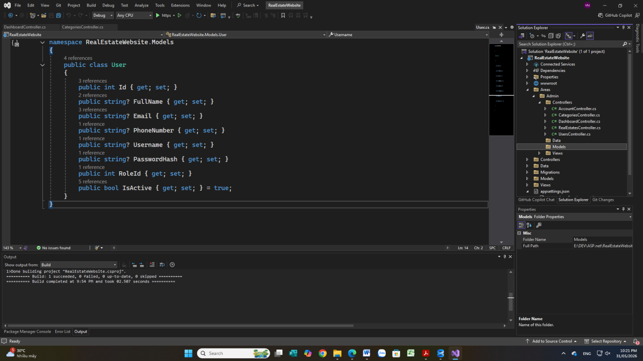
Hình 4. 1. Kiến trúc lớp Model

  - Hiện thực phân hệ Nghiệp vụ Đăng ký Thành viên
Mã nguồn hàm xử lý nghiệp vụ đăng ký thành viên mới tại tầng Controller được cài đặt áp dụng cơ chế xử lý bất đồng bộ (async/await) nâng cao. Để triệt tiêu hoàn toàn các rủi ro liên quan đến việc vi phạm ràng buộc không được để rỗng (NOT NULL) ở các cột khóa ngoại dưới cơ sở dữ liệu khi nhận thông tin Form tối giản từ giao diện, mã nguồn thực hiện gán tự động mã vai trò thành viên mặc định (RoleId = 2) ngay trong luồng khởi tạo đối tượng:

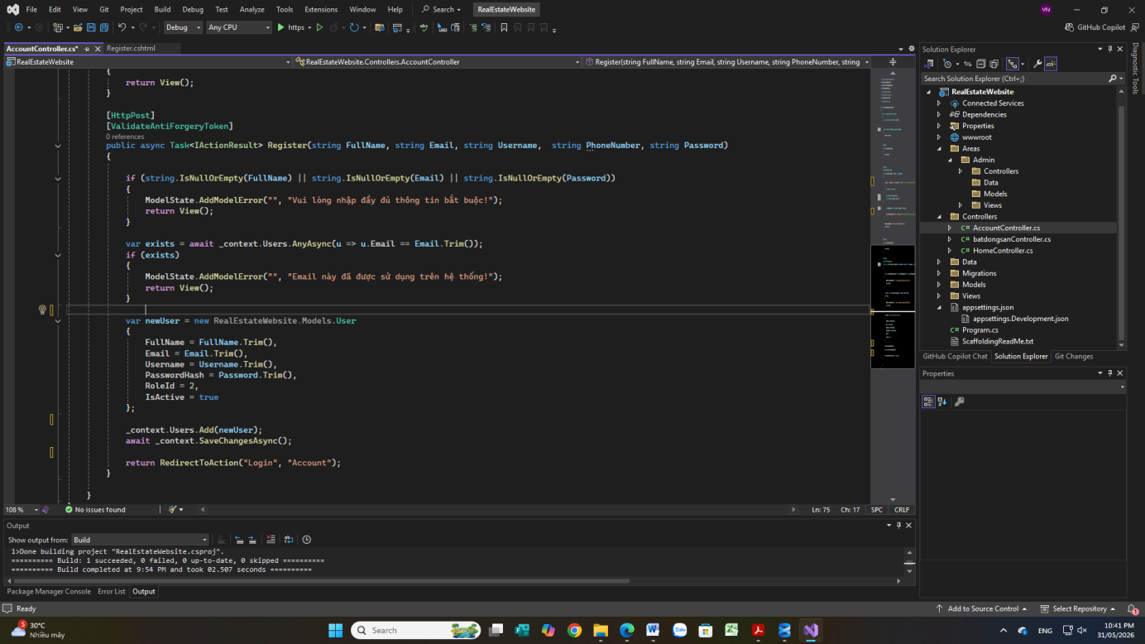
Hình 4. 2. Hàm đăng ký thành viên
  - Thuật toán tự động biên dịch Slug URL tại phân hệ Danh mục Quản trị
Nhằm đáp ứng yêu cầu phi chức năng về tối ưu hóa công cụ tìm kiếm (SEO) và mang lại sự tiện ích cho nhà quản trị khi thao tác cập nhật dữ liệu trực tiếp trên một trang danh sách (Index), hệ thống tích hợp bộ thuật toán biên dịch chuỗi ký tự Unicode Tiếng Việt có dấu thành chuỗi URL sạch không dấu (Slug) bằng biểu thức chính quy (Regex).

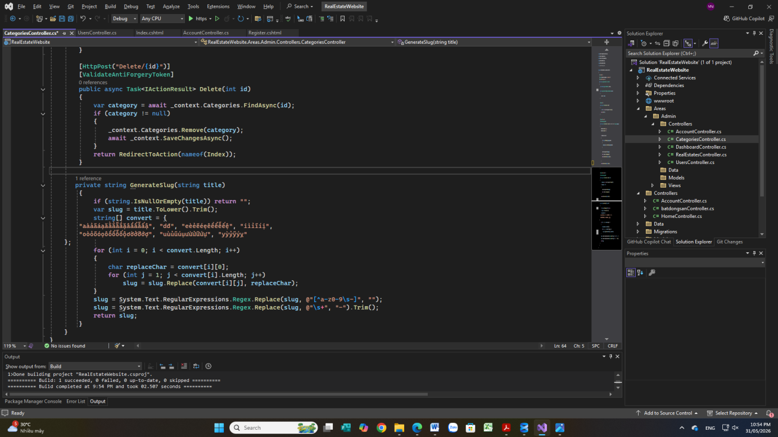
Đồng thời, mã nguồn Controller áp dụng phương thức ModelState.Remove() để chủ động gỡ bỏ các ràng buộc kiểm tra hợp lệ mặc định của hệ thống đối với trường tự sinh hệ thống (Slug, Id), cho phép dữ liệu Form vượt qua vòng kiểm duyệt ModelState.IsValid an toàn và lưu trữ thành công dữ liệu xuống SQL Server:
Hình 4. 3. Hàm chuyển đổi chuỗi ký tự Unicode tiếng việt
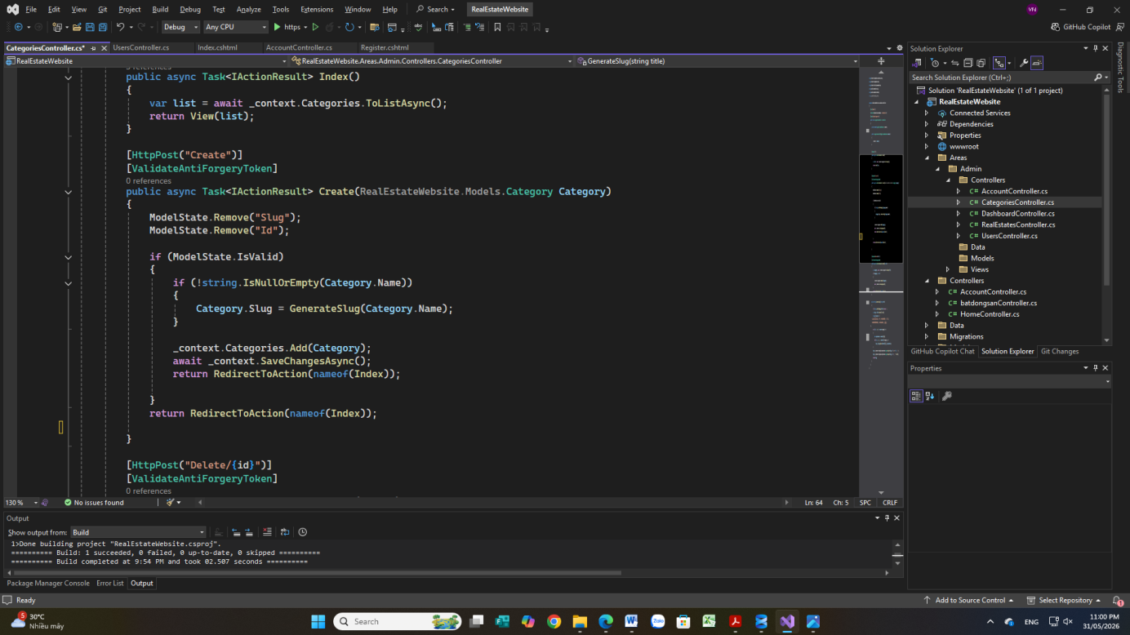
Hình 4. 4. Phương thức ModelState.Romove() lưu dữ liệu vào SQL Server

  - Giao diện và kết quả thử nghiệm chương trình
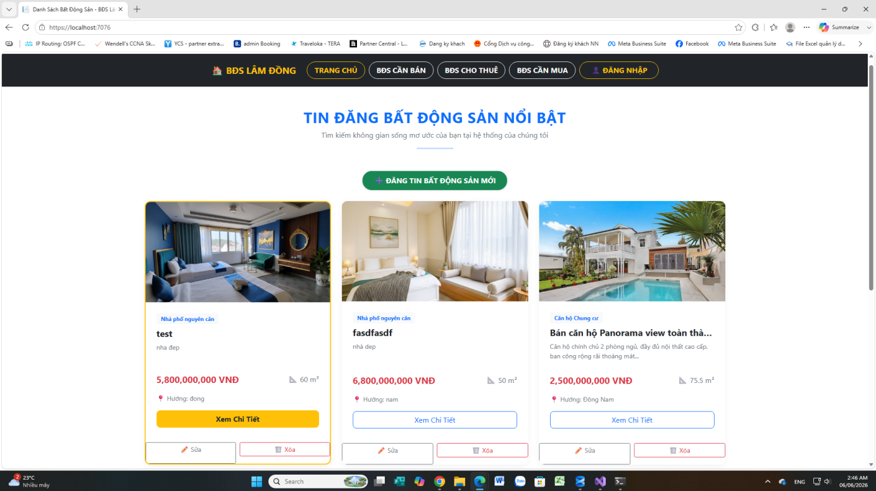
Ứng dụng sau khi cài đặt hoàn chỉnh mã nguồn được vận hành kiểm thử trong môi trường thực tế, kết quả ghi nhận các tính năng hoạt động chuẩn xác, mượt mà:
Hình 4. 5. Giao diện trang chủ
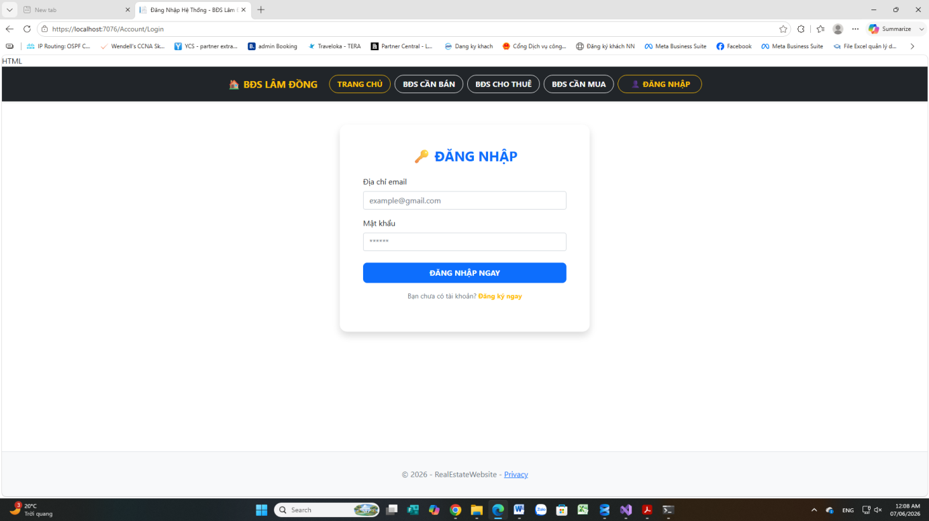
Hình 4. 6. Giao diện trang đăng nhập thành viên

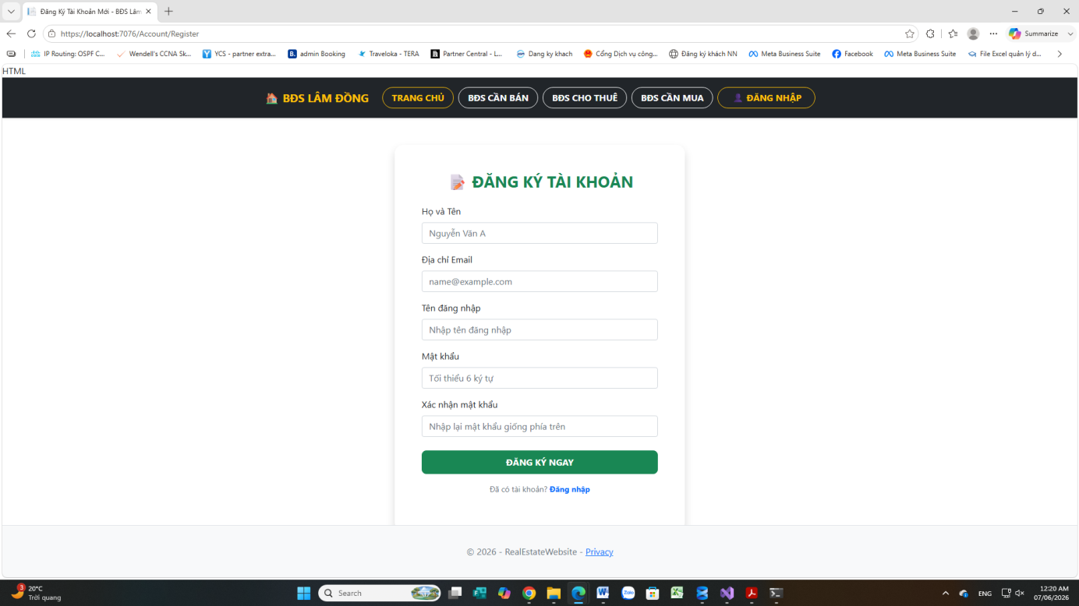
Hình 4. 7. Giao diện trang đăng ký thành viên

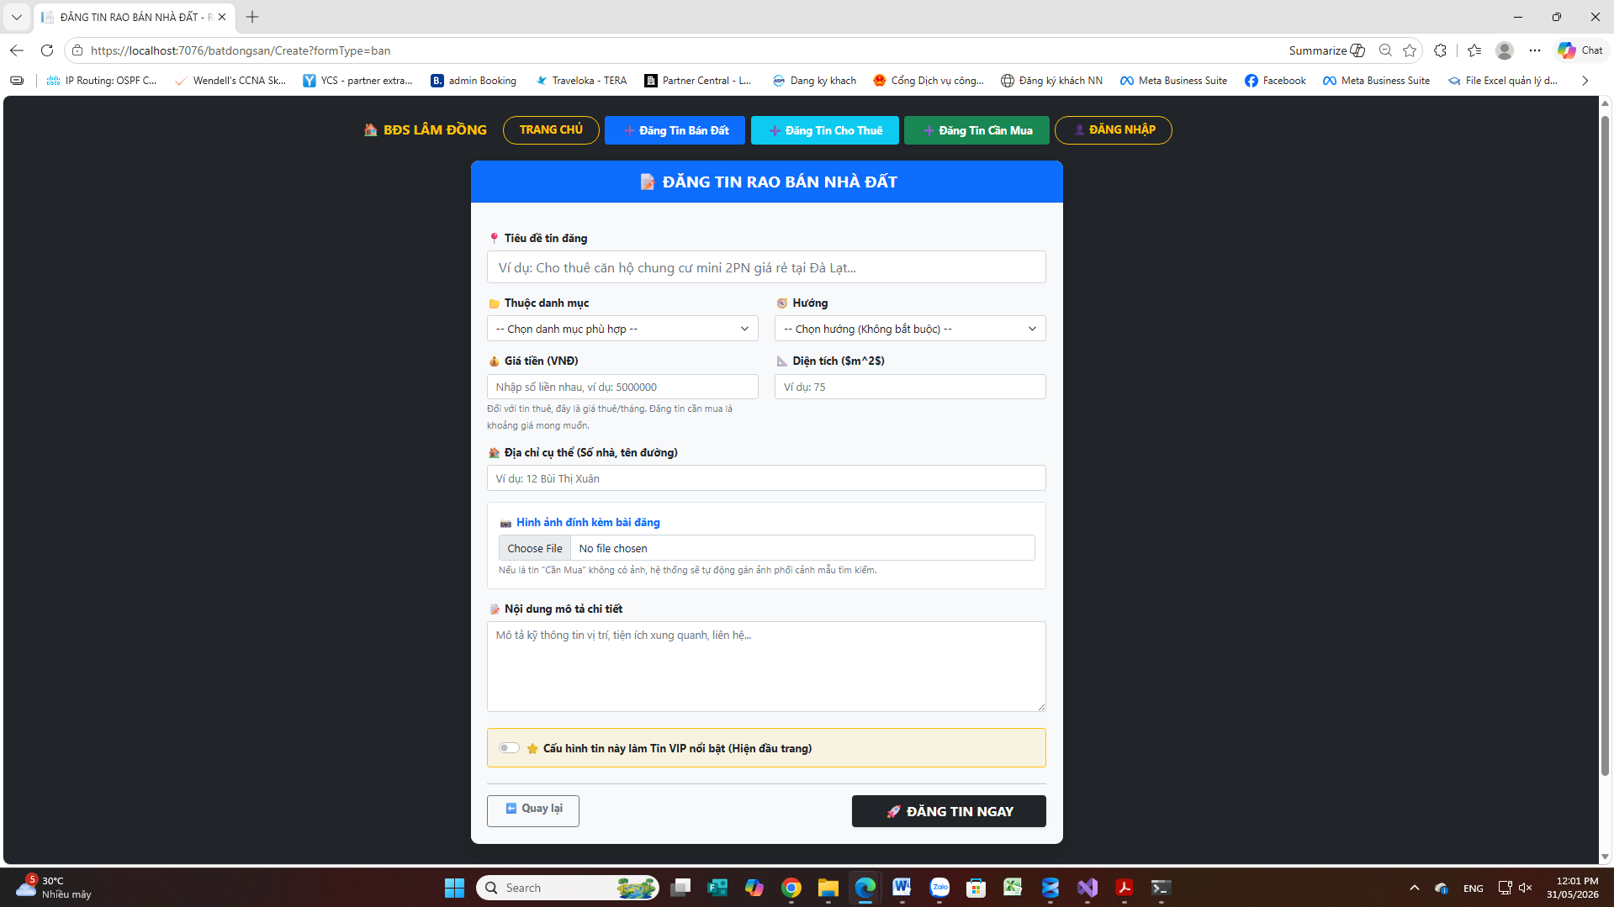
Hình 4. 8. Giao diện trang đăng tin rao bán bất động sản

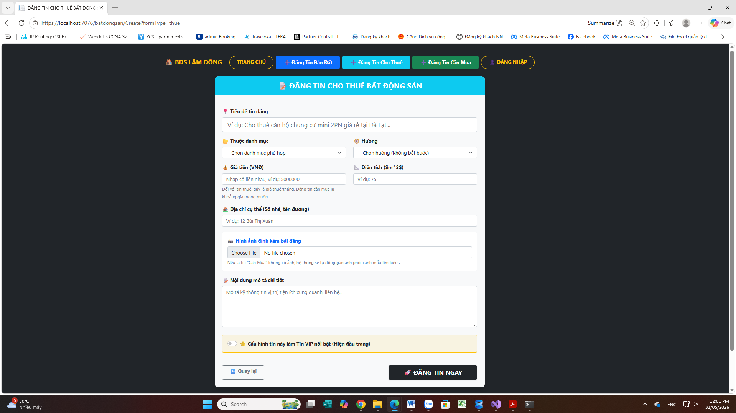
Hình 4. 9. Giao diện trang đăng tin cho thuê bất động sản

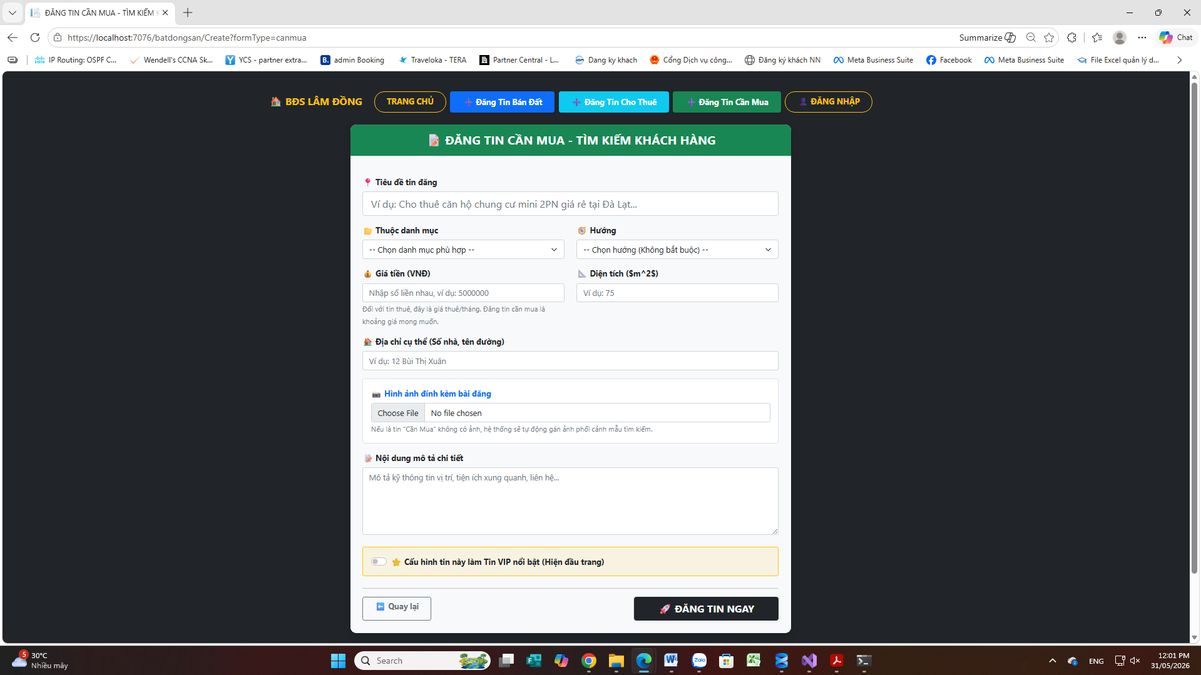
Hình 4. 10. Giao diện trang đăng tin tìm mua bất động sản

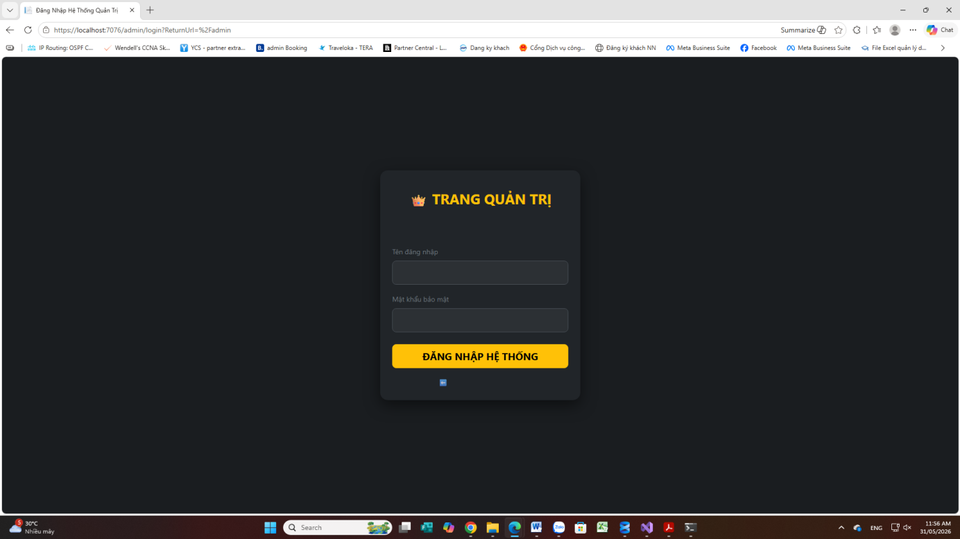
Hình 4. 11. Giao diện đăng nhập trang quản trị

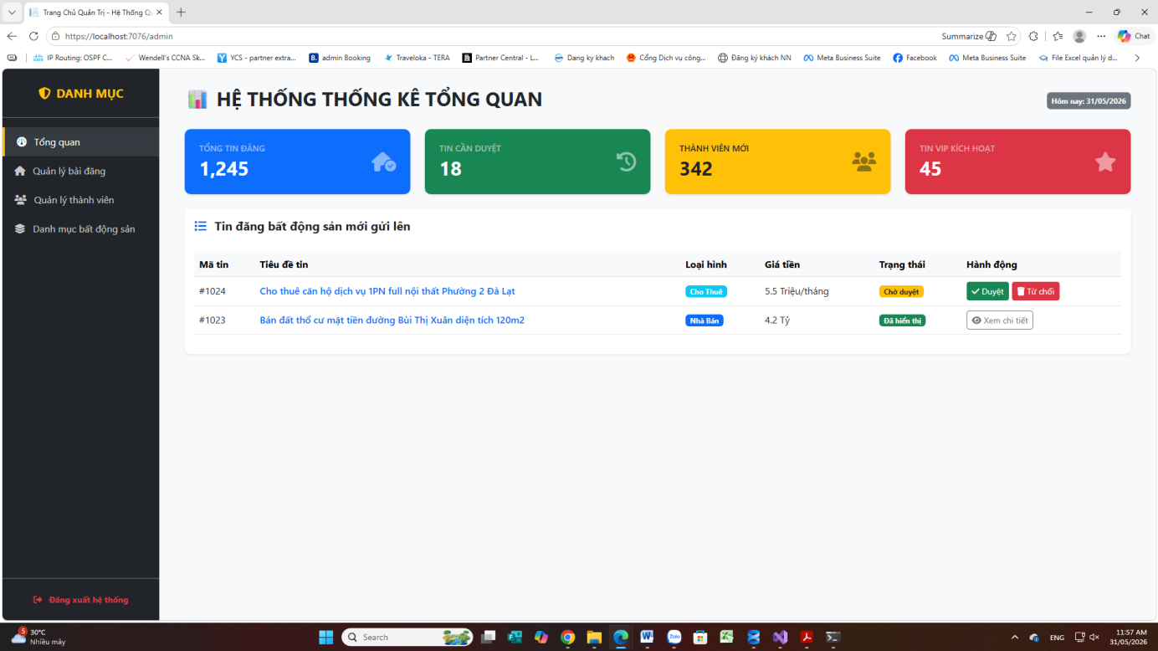
Hình 4. 12. Giao diện trang tổng quan trang quản trị

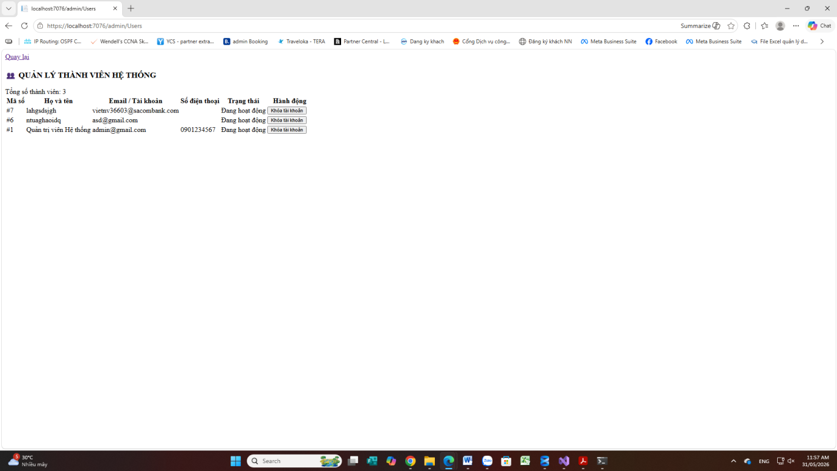
Hình 4. 13. Giao diện trang quản lý thành viên

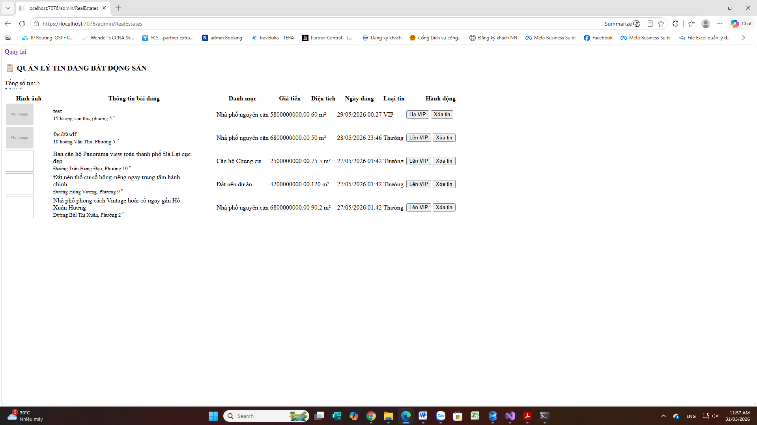
Hình 4. 14. Giao diện trang quản lý tin đăng

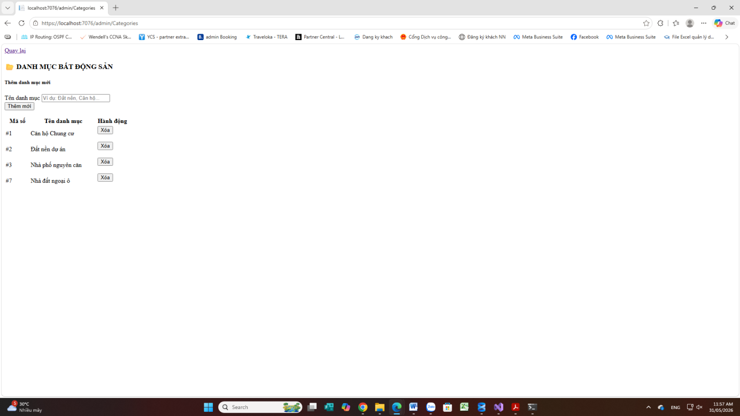
Hình 4. 15. Giao diện trang quản lý danh mục lựa chọn

  - Kiểm thử hệ thống
    - Mục đích kiểm thử
Sau khi hoàn thành quá trình xây dựng và triển khai hệ thống, cần tiến hành kiểm thử nhằm đánh giá tính ổn định, độ chính xác và khả năng đáp ứng các yêu cầu nghiệp vụ của chương trình.
Quá trình kiểm thử được thực hiện trên môi trường Windows 11, sử dụng trình duyệt Google Chrome và Microsoft Edge, kết hợp với SQL Server để lưu trữ dữ liệu.
Mục tiêu của hoạt động kiểm thử gồm:
- Kiểm tra tính chính xác của các chức năng.
- Phát hiện lỗi phát sinh trong quá trình vận hành.
- Đánh giá khả năng xử lý dữ liệu.
- Đảm bảo hệ thống đáp ứng yêu cầu người dùng.

    - Kiểm thử chức năng đăng ký thành viên
STT | Nội dung kiểm thử | Dữ liệu đầu vào | Kết quả  mong đợi | Kết quả thực tế
1 | Đăng ký hợp lệ | Thông tin đầy đủ | Tạo tài khoản thành công | Đạt
2 | Thiếu Email | Email rỗng | Hiển thị thông báo lỗi | Đạt
3 | Trùng tên đăng nhập | Username đã tồn tại | Không cho đăng ký | Đạt
4 | Thiếu mật khẩu | Password rỗng | Hiển thị thông báo | Đạt
Bảng 4. 1. Bảng kết quả kiểm thử chức năng đăng ký thành viên
Kết quả kiểm thử cho thấy chức năng đăng ký hoạt động ổn định và xử lý đúng các trường hợp dữ liệu không hợp lệ.
    - Kiểm thử chức năng đăng nhập
STT | Nội dung kiểm thử | Dữ liệu đầu vào | Kết quả  mong đợi | Kết quả thực tế
1 | Đăng nhập hợp lệ | Tài khoảng đúng | Đăng nhập thành công | Đạt
2 | Sai mật khẩu | Password sai | Thông báo lỗi | Đạt
3 | Không nhập dữ liệu | Rỗng | Thông báo lỗi | Đạt
4 | Tài khoản không tồn tại | Sai Username | Thông báo lỗi | Đạt
Bảng 4. 2. Bảng kết quả kiểm thử chức năng đăng nhập
Qua kiểm thử cho thấy hệ thống xác thực người dùng chính xác và đảm bảo an toàn thông tin đăng nhập.
    - Kiểm thử chức năng đăng tin bất động sản
STT | Nội dung kiểm thử | Dữ liệu đầu vào | Kết quả mong đợi | Kết quả thực tế
1 | Đăng tin hợp lệ | Đầy đủ dữ liệu | Lưu thành công | Đạt
2 | Thiếu tiêu đề | Tiều đề rỗng | Thông báo lỗi | Đạt
3 | Thiếu giá bán | Giá rỗng | Thông báo lỗi | Đạt
4 | Upload hình ảnh hợp lệ | File:.JPG,.PNG,.JPEG | Lưu thành công | Đạt
5 | Upload sai định dạng | .exe, .pdf…. | Thông báo lỗi | Đạt
Bảng 4. 3. Bảng kết quả kiểm thử chức năng đăng tin

Chức năng đăng tin hoạt động chính xác và đảm bảo dữ liệu được kiểm tra trước khi lưu xuống cơ sở dữ liệu.
    - Kiểm thử chức năng quản trị
STT | Chức năng | Kết quả
1 | Quản lý thành viên | Đạt
2 | Quản lý tin đăng | Đạt
3 | Quản lý danh mục | Đạt
4 | Xóa dữ liệu( User, bài đăng) | Đạt
Bảng 4. 4. Bảng kết quả kiểm thử chức năng quản trị
Hệ thống quản trị vận hành ổn định và đáp ứng đầy đủ các yêu cầu quản lý dữ liệu.
    - Đánh giá kết quả kiểm thử
Sau quá trình kiểm thử thực tế, toàn bộ các chức năng chính của hệ thống đều hoạt động ổn định và đáp ứng đúng yêu cầu nghiệp vụ đã đề ra.
Dữ liệu được lưu trữ chính xác, giao diện phản hồi nhanh và không phát sinh lỗi nghiêm trọng ảnh hưởng đến hoạt động của chương trình.
Kết quả kiểm thử cho thấy hệ thống hoàn toàn có khả năng triển khai trong môi trường thực tế.
  - Đánh giá kết quả đạt được
    - Các kết quả đạt được
Sau quá trình nghiên cứu, phân tích, thiết kế và xây dựng hệ thống, đề tài đã hoàn thành các mục tiêu đề ra ban đầu.
Những kết quả đạt được gồm:

Về mặt lý thuyết
- Nghiên cứu mô hình ASP.NET Core MVC.
- Nghiên cứu Entity Framework Core.
- Nghiên cứu SQL Server.
- Nghiên cứu Bootstrap Framework.
- Nghiên cứu quy trình xây dựng ứng dụng Web.

Về mặt thực tiễn
- Xây dựng thành công Website mua bán bất động sản.
- Thiết kế cơ sở dữ liệu hoàn chỉnh.
- Xây dựng giao diện thân thiện.
- Triển khai đầy đủ chức năng quản lý.
- Hỗ trợ đăng tin và tìm kiếm bất động sản.
    - Ưu điểm của hệ thống
Hệ thống sở hữu nhiều ưu điểm nổi bật:
- Giao diện trực quan, dễ sử dụng.
- Tốc độ xử lý nhanh.
- Thiết kế theo mô hình MVC rõ ràng.
- Dữ liệu được quản lý tập trung.
- Hỗ trợ phân quyền người dùng.
- Dễ dàng mở rộng và nâng cấp.
Ngoài ra, việc áp dụng Entity Framework Core còn giúp giảm thiểu đáng kể thời gian thao tác với cơ sở dữ liệu.
    - Hạn chế của hệ thống
Bên cạnh các kết quả đạt được, hệ thống vẫn còn một số hạn chế:
- Chưa tích hợp Google Maps.
- Chưa hỗ trợ thanh toán trực tuyến.
- Chưa hỗ trợ trò chuyện trực tiếp giữa người mua và người bán.
- Chưa triển khai ứng dụng di động.
- Chưa áp dụng trí tuệ nhân tạo trong việc gợi ý bất động sản.
Đây là những nội dung có thể tiếp tục nghiên cứu và phát triển trong tương lai.
    - Khả năng ứng dụng thực tế
Website được xây dựng có thể áp dụng cho:
- Các công ty môi giới bất động sản.
- Văn phòng giao dịch nhà đất.
- Các sàn giao dịch bất động sản trực tuyến.
- Các cá nhân có nhu cầu đăng tin mua bán nhà đất.
Hệ thống đáp ứng tốt nhu cầu quản lý thông tin bất động sản, hỗ trợ tìm kiếm và kết nối giữa người mua và người bán một cách hiệu quả.

- KẾT LUẬN VÀ HƯỚNG PHÁT TRIỂN
  - Kết luận
Đề tài nghiên cứu và xây dựng hệ thống website quản lý, giao dịch bất động sản trên nền tảng ASP.NET Core MVC đã hoàn thành toàn vẹn các mục tiêu, nội dung đặt ra ban đầu theo đúng tiến độ quy định.
Hệ thống đã đạt được các kết quả cụ thể: Xây dựng thành công mô hình cơ sở dữ liệu quan hệ tối ưu hóa cấu trúc dữ liệu, có tính liên kết thực thể chặt chẽ; hiện thực hóa thành công mã nguồn ứng dụng phân tầng mạch lạc dựa trên nền tảng công nghệ ASP.NET Core ổn định; giải quyết triệt để các bài toán nghiệp vụ phức tạp về kiểm soát an toàn dữ liệu rỗng và tích hợp thành công bộ thuật toán tự động sinh cấu trúc Slug URL thân thiện phục vụ công tác tối ưu hóa hệ thống trực tuyến. Các chức năng của phân hệ người dùng và phân hệ quản trị đều vượt qua các vòng kiểm thử thực tế và đạt độ sẵn sàng cao.
  - Hướng phát triển kế tiếp
Mặc dù hệ thống Website mua bán bất động sản đã hoàn thành đầy đủ các chức năng cơ bản và đáp ứng tốt yêu cầu nghiệp vụ đặt ra, tuy nhiên để nâng cao chất lượng dịch vụ và khả năng cạnh tranh trong môi trường thực tế, hệ thống vẫn cần tiếp tục được nghiên cứu và phát triển trong tương lai.
    - Nâng cao bảo mật hệ thống
Trong các phiên bản tiếp theo, hệ thống cần được tích hợp các giải pháp bảo mật nâng cao nhằm bảo vệ dữ liệu người dùng và giảm thiểu các nguy cơ tấn công từ bên ngoài.
Các giải pháp có thể triển khai bao gồm:
- Mã hóa mật khẩu bằng ASP.NET Identity PasswordHasher.
- Xác thực hai lớp (Two-Factor Authentication - 2FA).
- Áp dụng cơ chế JWT Authentication.
- Tăng cường bảo vệ chống SQL Injection.
- Tăng cường bảo vệ chống Cross-Site Scripting (XSS).
- Tăng cường bảo vệ chống Cross-Site Request Forgery (CSRF).
Những giải pháp này sẽ góp phần nâng cao mức độ an toàn cho hệ thống khi triển khai thực tế.
    - Tích hợp Google Maps API
Địa điểm là yếu tố quan trọng trong lĩnh vực bất động sản. Do đó, một trong những hướng phát triển cần ưu tiên là tích hợp Google Maps API nhằm hiển thị vị trí bất động sản trực tiếp trên bản đồ.
Các chức năng có thể triển khai:
- Hiển thị vị trí nhà đất trên bản đồ.
- Xác định tọa độ GPS.
- Tìm kiếm bất động sản theo bán kính.
- Chỉ đường từ vị trí người dùng đến bất động sản.
- Hiển thị các tiện ích xung quanh như trường học, bệnh viện, siêu thị.
Việc tích hợp bản đồ số sẽ giúp người dùng dễ dàng đánh giá vị trí và tiềm năng của bất động sản.
    - Phát triển chức năng tìm kiếm nâng cao
Hiện nay hệ thống chủ yếu hỗ trợ tìm kiếm theo các tiêu chí cơ bản.
Trong tương lai cần phát triển thêm các bộ lọc nâng cao như:
- Khoảng giá.
- Diện tích.
- Loại hình bất động sản.
- Hướng nhà.
- Số phòng ngủ.
- Số tầng.
- Khu vực địa lý.
Bên cạnh đó có thể áp dụng công nghệ Ajax để xây dựng chức năng tìm kiếm thời gian thực (Real-Time Search) mà không cần tải lại toàn bộ trang web.
    - Xây dựng hệ thống thông báo
Để tăng tính tương tác với người dùng, hệ thống cần bổ sung chức năng gửi thông báo tự động.
Các loại thông báo bao gồm:
- Thông báo khi có tin đăng mới.
- Thông báo khi tin đăng được duyệt.
- Thông báo khi tài khoản thay đổi thông tin.
- Thông báo qua Email.
- Thông báo qua SMS.
Điều này giúp người dùng theo dõi các hoạt động trên hệ thống một cách nhanh chóng và thuận tiện.
    - Phát triển ứng dụng trên nền tảng di động
Hiện nay phần lớn người dùng truy cập Internet thông qua điện thoại thông minh. Do đó, việc phát triển ứng dụng Mobile trên Android và iOS là hướng đi cần thiết.
Ứng dụng di động sẽ hỗ trợ:
- Tìm kiếm bất động sản.
- Đăng tin trực tiếp từ điện thoại.
- Nhận thông báo tức thời.
- Liên hệ với người bán nhanh chóng.
Việc xây dựng ứng dụng Mobile sẽ giúp mở rộng phạm vi tiếp cận khách hàng và nâng cao trải nghiệm sử dụng.
  - Kiến nghị
Qua quá trình nghiên cứu và thực hiện đề tài, tác giả nhận thấy việc ứng dụng công nghệ thông tin trong lĩnh vực bất động sản mang lại nhiều lợi ích thiết thực cho cả người dùng và doanh nghiệp.
Để nâng cao hiệu quả khai thác hệ thống trong thực tế, tác giả xin đề xuất một số kiến nghị như sau:
    - Đối với doanh nghiệp bất động sản
Các doanh nghiệp cần đẩy mạnh quá trình chuyển đổi số, ứng dụng các hệ thống quản lý trực tuyến nhằm:
- Giảm chi phí vận hành.
- Nâng cao hiệu quả quản lý.
- Mở rộng khả năng tiếp cận khách hàng.
- Tăng tính minh bạch của thông tin bất động sản.
Việc triển khai Website giao dịch trực tuyến sẽ giúp doanh nghiệp xây dựng hình ảnh chuyên nghiệp và nâng cao năng lực cạnh tranh trên thị trường.
    - Đối với người sử dụng
Người dùng cần:
- Cung cấp thông tin chính xác khi đăng tin.
- Tuân thủ các quy định của hệ thống.
- Bảo mật thông tin tài khoản cá nhân.
- Thường xuyên cập nhật dữ liệu nhằm đảm bảo tính chính xác của thông tin giao dịch.
Điều này giúp xây dựng môi trường giao dịch bất động sản minh bạch và an toàn.
    - Đối với việc nghiên cứu và phát triển
Trong tương lai, đề tài có thể tiếp tục được mở rộng theo nhiều hướng khác nhau như:
- Tích hợp trí tuệ nhân tạo (AI) để gợi ý bất động sản phù hợp.
- Phân tích dữ liệu lớn (Big Data) nhằm dự báo xu hướng thị trường.
- Tích hợp chatbot hỗ trợ khách hàng.
- Tích hợp hệ thống thanh toán trực tuyến.
- Kết nối với các nền tảng mạng xã hội.
Những hướng phát triển này sẽ giúp nâng cao giá trị thực tiễn của hệ thống và đáp ứng tốt hơn nhu cầu ngày càng cao của người sử dụng.
- Tiếp tục nghiên cứu và tích hợp các giải pháp bảo mật nâng cao cho hệ thống tài khoản thành viên, áp dụng các thuật toán mã hóa một chiều chuyên sâu đối với thuộc tính mật khẩu người dùng thông qua bộ thư viện Microsoft Identity PasswordHasher trước khi lưu giữ xuống SQL Server.
- Ứng dụng kỹ thuật truyền tải dữ liệu không đồng bộ Ajax kết hợp API JavaScript nâng cao để phát triển bộ công cụ lọc tìm kiếm thời gian thực (Real-time Search) mà không cần tải lại toàn bộ trang web, nâng cao trải nghiệm người dùng cuối.
- Nghiên cứu tích hợp dịch vụ bản đồ số trực quan (Google Maps API) giúp định vị tọa độ địa lý chính xác của bất động sản trực tiếp ngay trên trang chi tiết tin đăng.

DANH MỤC TÀI LIỆU THAM KHẢO
- Nguyễn Minh Đạo. Giáo trình Lập trình Web với ASP.NET, Nhà xuất bản Đại học quốc gia Thành phố Hồ Chí Minh, 2014
- Giáo trình Thực hành Lập trình Web ASP.NET core MVC. Trường Đại học công nghệ TP.HCM, 2023
- Phạm Thanh Tân, Hướng dẫn đầy đủ về ASP.NET Core MVC(.NET 6) Website Unica.vn
- Đoàn Phước Miền. Chuyên đề ASP.NET: Control cơ bản trong ASP.NET – DropDownList Control. Trường Đại học Trà Vinh, tài liệu nội bộ.
- Microsoft MSDN Documentation, ASP.NET Core MVC Overview and Entity Framework Core Fundamentals, Chuyên trang tài liệu lập trình Microsoft.

